
Об утверждении Инструкции по проведению обследования технического состояния башенных кранов с истекшим сроком службы с целью определения возможности их дальнейшей эксплуатации
Приказ Министра по чрезвычайным ситуациям Республики Казахстан от 29 сентября 2021 года № 484. Зарегистрирован в Министерстве юстиции Республики Казахстан 30 сентября 2021 года № 24563.
Примечание ИЗПИ!
Порядок введения настоящего приказа см. п. 4.
В соответствии с подпунктом 119) пункта 16 Положения о Министерстве по чрезвычайным ситуациям Республики Казахстан, утвержденного постановлением Правительства Республики Казахстан от 23 октября 2020 года № 701, ПРИКАЗЫВАЮ:
Сноска. Преамбула - в редакции приказа Министра по чрезвычайным ситуациям РК от 14.07.2023 № 382 (вводится в действие по истечении десяти календарных дней после дня его первого официального опубликования).
1. Утвердить прилагаемую Инструкцию по проведению обследования технического состояния башенных кранов с истекшим сроком службы с целью определения возможности их дальнейшей эксплуатации.
2. Комитету промышленной безопасности Министерства по чрезвычайным ситуациям Республики Казахстан в установленном законодательством Республики Казахстан порядке обеспечить:
1) государственную регистрацию настоящего приказа в Министерстве юстиции Республики Казахстан;
2) размещение настоящего приказа на официальном интернет-ресурсе Министерства по чрезвычайным ситуациям Республики Казахстан;
3) в течение десяти рабочих дней после государственной регистрации настоящего приказа в Министерстве юстиции Республики Казахстан представление в Юридический департамент Министерства по чрезвычайным ситуациям Республики Казахстан сведений об исполнении мероприятий, предусмотренных подпунктами 1) и 2) настоящего пункта.
3. Контроль за исполнением настоящего приказа возложить на курирующего вице-министра по чрезвычайным ситуациям Республики Казахстан.
4. Настоящий приказ вводится в действие по истечении шестидесяти календарных дней после дня его первого официального опубликования.
Министр по чрезвычайным ситуациям  Республики Казахстан | Ю. Ильин
"СОГЛАСОВАН"
Министерство индустрии
и инфраструктурного развития
Республики Казахстан
"СОГЛАСОВАН"
Министерство национальной экономики
Республики Казахстан
"СОГЛАСОВАН"
Министерство энергетики
Республики Казахстан
Утверждена
приказом Министра
по чрезвычайным ситуациям
Республики Казахстан
от 29 сентября 2021 года № 484
Инструкция по проведению обследования технического состояния башенных кранов с истекшим сроком службы с целью определения возможности их дальнейшей эксплуатации
Глава 1. Общие положения
1. Настоящая Инструкция по проведению обследования технического состояния башенных кранов с истекшим сроком службы с целью определения возможности их дальнейшей эксплуатации (далее – Инструкция) разработана в соответствии с подпунктом 119) пункта 16 Положения о Министерстве по чрезвычайным ситуациям Республики Казахстан, утвержденного постановлением Правительства Республики Казахстан от 23 октября 2020 года № 701 и детализирует порядок организации и проведения обследования башенных кранов с истекшим сроком службы с целью определения возможности их дальнейшей эксплуатации (далее – краны).
Сноска. Пункт 1 - в редакции приказа Министра по чрезвычайным ситуациям РК от 14.07.2023 № 382 (вводится в действие по истечении десяти календарных дней после дня его первого официального опубликования).
2. Требования, приведенные в настоящей Инструкции, основаны на Инструкции об организации и порядке проведения обследования технического состояния грузоподъемных машин, отработавших нормативный срок службы, с целью определения возможности их дальнейшей эксплуатации, утвержденной приказом Министра по чрезвычайным ситуациям Республики Казахстан от 10 августа 2021 года № 389 (зарегистрирован в Реестре государственной регистрации нормативных правовых актов под № 24006) (далее – Инструкция по обследованию технического состояния грузоподъемных машин, отработавших нормативный срок службы).
Требования, приведенные в настоящей Инструкции, не отменяют указаний эксплуатационной документации на кран, информационных писем заводов-изготовителей, уполномоченного органа в области промышленной безопасности, территориального подразделения ведомства уполномоченного органа в области промышленной безопасности, местных исполнительных органов в сфере гражданской защиты и проектных организаций.
Сноска. Пункт 2 с изменением, внесенным приказом Министра по чрезвычайным ситуациям РК от 02.10.2025 № 434 (вводится в действие по истечении десяти календарных дней после дня его первого официального опубликования).
3. В настоящей Инструкции применяются термины, установленные в Законе Республики Казахстан "О гражданской защите" (далее – Закон), в Правилах обеспечения промышленной безопасности при эксплуатации грузоподъемных механизмов, утвержденных приказом Министра по инвестициям и развитию Республики Казахстан от 30 декабря 2014 года № 359 (зарегистрирован в Реестре государственной регистрации нормативных правовых актов под № 10332) (далее – Правила) и Инструкции по обследованию технического состояния грузоподъемных машин, отработавших нормативный срок службы.
Сноска. Пункт 3 - в редакции приказа Министра по чрезвычайным ситуациям РК от 14.07.2023 № 382 (вводится в действие по истечении десяти календарных дней после дня его первого официального опубликования).
Глава 2. Организация проведения обследования
4. Краны, отработавшие нормативный срок службы, подвергаются обследованию на предмет продления срока службы организациями, аттестованными на право проведения экспертизы в области промышленной безопасности, в соответствии со статьей 72 Закона, и независимыми от организации-владельца обследуемой грузоподъемной машины.
5. Обследование кранов подразделяется на три вида:
1) первичное (в том числе обследование после замены узлов);
2) повторное;
3) внеочередное.
6. Первичное обследование крана с истекшим нормативным сроком службы проводится по истечении нормативного срока службы, определяемого с даты выпуска крана предприятием-изготовителем.
7. Нормативный срок службы и периодичность обследования кранов принимается по данным эксплуатационной документации. При отсутствии в эксплуатационной документации этих данных необходимо руководствоваться таблицей 1 приложения 1 к настоящей Инструкции. Период, на который продлевается срок службы крана после истечения нормативного срока службы, принимается на основании заключения организации, проводившей обследование согласно таблице 2 приложения 1 к настоящей Инструкции, но не более 3-х лет.
8. Обследование крана завершается проведением статистического и динамического испытания, при которых проводится проверка работоспособности всех металлоконструкций, механизмов, электроприводов и ограничителей и указателей.
Если при обследовании выявленные дефекты не позволяют провести статистические и динамические испытания, специалисты, проводящие обследование, дают заключение о списании крана или в акте указываются дефекты необходимые для устранения.
После устранения вышеуказанных дефектов кран подлежит повторному обследованию.
9. Краны в процессе эксплуатации помимо полнокомплектных ремонтов, проводимых по результатам обследования, подвергаются и капитально-восстановительному ремонту. При этом ремонте в процессе разборки проводится выявление дефектов всех элементов с ремонтом тех из них, которые имеют дефекты, превышающие пределы настоящей Инструкции.
10. Периодичность обследования и сроки проведения капитально-восстановительного ремонта принимается с учетом следующего:
1) максимальный срок принимается в тех случаях, если по результатам обследования отсутствуют существенные замечания по техническому состоянию крана, по периодичности и качеству проведения технического обслуживания и по состоянию крановых путей;
2) периодичность между обследованиями для кранов, работающих в условиях агрессивной среды, принимаются на 0,5 года меньше значений, указанных в таблице 2 приложения 1 к настоящей Инструкции. Степень агрессивности среды определяется по ГОСТ 31384-2017 "Защита бетонных и железобетонных конструкций от коррозии. Общие технические требования";
3) решение о досрочном проведении капитально-восстановительного ремонта может принять организация, проводящая обследование.
11. Капитально-восстановительный ремонт может быть совмещен с полнокомплектным ремонтом и перебазировкой крана.
12. Кранам, при обследовании которых обнаружены отступления от паспортных данных (по температуре окружающей среды, ветровому или сейсмическому районам, режиму работы, на вечномерзлых грунтах), возможность дальнейшей эксплуатации подтверждается в акте обследования организацией, проводившей обследование.
13. Внеочередному обследованию подвергают краны в следующих случаях:
1) при возникновении в процессе эксплуатации повторных трещин в несущих металлических конструкциях;
2) при появлении деформаций металлических конструкций, возникающих в процессе перебазировки, монтажа, технического освидетельствования, в случае появления аварийных ситуаций;
3) по требованию государственного органа, осуществляющего государственный надзор в области промышленной безопасности, в соответствии с Предпринимательским кодексом Республики Казахстан или по заявке владельца крана.
14. Подготовка к обследованию технического состояния крана проводится в соответствии с главой 3 Инструкции по обследованию технического состояния грузоподъемных машин, отработавших нормативный срок службы.
15. Кран, подлежащий обследованию, отмывается, очищается от грязи, ржавчины и отслоений краски.
Организации, проводящей обследование, владелец крана предоставляет паспорт, содержащий сведения о проведенных ремонтах и технических освидетельствованиях, руководство по эксплуатации, сведения о технических изменениях конструкции.
При отсутствии паспорта или других документов они восстанавливаются в соответствии с Правилами.
При повторных обследованиях необходимо представить материалы предыдущего обследования.
16. При проведении испытаний, входящих в состав обследования, необходимо пользоваться тарированными грузами в соответствии с грузовой характеристикой, а в случае их отсутствия, грузами, удобными к строповке через динамометр. Вес (масса) груза может быть указан на самом грузе, на упаковке или в сопроводительной документации
17. При выборе методов измерения и испытания, средств измерения испытательных нагрузок, расстояний, времени для проведения обследования крана необходимо руководствоваться примечанием пункта 16 Инструкции по обследованию технического состояния грузоподъемных машин, отработавших нормативный срок службы.
18. Все виды неразрушающего контроля, измерения, определение механических свойств, исследование микроструктуры металла, расчеты на прочность и проведение испытаний во время проведения обследования подъемников осуществляются в соответствии с требованиями Закона Республики Казахстан "Об обеспечении единства измерений", эксплуатационной документации и соответствующих документов заводов изготовителей.
Глава 3. Состав и последовательность проведения работ по обследованию крана
19. Обследование кранов включает следующие работы:
1) изучение технической документации, анализ условий эксплуатации, осмотр крана;
2) проверка состояния металлических конструкций;
3) дефектоскопия металлоконструкций методами неразрушающего контроля;
4) отборы проб металла и определение его химического состава и механических свойств (при необходимости);
5) оценка остаточного ресурса;
6) дополнительное обследование после ремонта (если ремонт был необходим);
7) испытания без груза или с грузом, не превышающим 25-30 % номинальной грузоподъемности;
8) статические и динамические испытания крана;
9) испытания крана на соответствие паспортным данным и на устойчивость;
10) оформление технической документации по результатам обследования.
20. Порядок изучения технической документации:
1) в процессе обследования комиссия знакомится со следующей документацией, предоставляемой владельцем крана:
паспортом, включая принципиальную электрическую схему;
техническим описанием, инструкцией по эксплуатации и инструкцией по монтажу крана;
актом сдачи-приемки пути, составленным согласно приложению 13 к Правилам;
вахтенным журналом, составленным согласно приложению 14 к Правилам;
журналом периодических осмотров и ремонтов грузоподъемных машин и подкрановых путей по форме, согласно приложению 2 к настоящей Инструкции (далее – Журнал периодических осмотров и ремонтов грузоподъемных машин и подкрановых путей);
актами проверки сопротивления изоляции и заземления;
записями о результатах ежегодных и периодических проверок ограничителей и указателей крана в соответствии с ГОСТ 32575.3-2013 "Краны грузоподъемные. Ограничители и указатели. Часть 3. Краны башенные";
справкой о характере выполненных краном работ по форме, согласно приложению 3 к настоящей Инструкции;
проектом кранового пути (при его устройстве для специальных условий эксплуатации);
проектом ранее проведенного ремонта или реконструкции крана;
актом предыдущего обследования крана (в случае повторных обследований);
материалами по оценке остаточного ресурса (при ее проведении);
имеющимися информационными письмами или предписаниями местного исполнительного органа в сфере гражданской защиты, предприятий-изготовителей, проектных организаций;
2) в процессе ознакомления с эксплуатационной документацией на кран уточняется рабочая карта обследования, приведенная в приложении 4 к настоящей Инструкции. При этом форма рабочей карты приводится в соответствие с приложением 2 к Инструкции по обследованию технического состояния грузоподъемных машин, отработавших нормативный срок службы;
3) при ознакомлении с паспортом выявляется следующая информация:
записи о проведенных на кране ремонтах (замены узлов);
наличие технической документации на ремонт и сертификатов свариваемых металлов и присадочных материалов (металлопроката, электродов, сварочной проволоки), использованных при ремонте, а также соответствие их требованиям технической документации на кран, поставляемой заводом-изготовителем;
соответствие климатического, ветрового, сейсмического исполнения крана зоне (району) его эксплуатации по ГОСТ 15150-69 "Машины, приборы и другие технические изделия. Исполнения для различных климатических районов. Категории, условия эксплуатации, хранения и транспортирования в части воздействия климатических факторов внешней среды";
4) при ознакомлении с актами предыдущих обследований, материалами по оценке остаточного ресурса и информационными письмами, выявляется выполнение записанных в этих документах предписаний;
5) ознакомление с прочей документацией проводится с целью выявления характера использования крана, уровня его обслуживания и проведенного ремонта (реконструкции), соответствие нормативным данным параметров крана, его пути, ограничителей и указателей, сопротивления изоляции и заземления.
С целью облегчения оценки условий использования крана по группе классификации (режиму работы) в таблице 3 приложения 1 к настоящей Инструкции дается перевод режимов работы кранов, записанных в паспортах ранее выпущенных кранов, в группы классификации, принятые в настоящее время в международных и межгосударственных стандартах.
21. Проверка состояния металлических конструкций:
1) при проверке состояния металлических конструкций руководствоваться указаниями главы 6 Инструкции по обследованию технического состояния грузоподъемных машин, отработавших нормативный срок службы;
2) основные конкретные места возможного появления характерных повреждений металлических конструкций приведены в приложении 5 к настоящей Инструкции (далее – Основные характерные повреждения металлических конструкций кранов);
3) при обследовании конструкций учитывается, что усталостные трещины возникают в первую очередь у концентраторов местных напряжений. Места наиболее вероятного возникновения усталостных трещин показаны на рисунках 1, 2, 3, 4, 5 Основных характерных повреждений металлических конструкций кранов.
4) при оценке погнутостей металлических конструкций необходимо обращать внимание на следующие основные дефекты, приводящие к снижению несущей способности:
отклонение от прямолинейности оси башни;
отклонение от прямолинейности оси стрелы;
отклонение от прямолинейности элементов решетки башен и стрел.
Измерения указанных дефектов приведены в приложении 6 к настоящей Инструкции.
При наличии значительных величин этих дефектов они измеряются и при превышении нормативных величин заносятся в ведомость дефектов;
5) в металлических конструкциях необходимо обращать внимание на те элементы, в которых задерживается влага, скапливается грязь, в местах слабо вентилируемых, что способствует появлению коррозии. Возможными местами появления коррозии являются:
замкнутые пространства (коробки) ходовых рам, кольцевых балок, пояса и стойки порталов;
опорные узлы башен, стрел;
зазоры и щели, образующиеся вследствие неплотного прилегания сопрягаемых элементов;
соединения (сварные), выполненные прерывистыми швами.
Определение степени коррозии металла проводится прямыми измерениями с помощью ультразвуковых толщиномеров или путем засверливания.
22. Проверка состояния механизмов, канатно-блочных систем и других узлов производится согласно главе 7 Инструкции по обследованию технического состояния грузоподъемных машин, отработавших нормативный срок службы с учетом следующего:
1) при проверке механизмов, канатно-блочных систем и других узлов необходимо особое внимание обращать на следующие возможные дефекты:
трещины в рамах, корпусах редукторов или рычагах тормозов, в тормозных шкивах, узлах;
поломка тормозных пружин;
износ зубчатых зацеплений;
износ ходовых колес;
выработка (износ) шарнирных соединений, тормозных шкивов, обкладок тормозов, дорожек качения опорно-поворотного устройства (далее – ОПУ), крюка;
ослабление болтовых соединений;
нарушение соосности валов, соединенных зубчатой или втулочно-пальцевой муфтой;
неудовлетворительная балансировка тормозного шкива или барабана;
износ или разрушение уплотнений.
2) при проверке блоков канатной системы необходимо обращать внимание и учитывать следующие возможные дефекты, которые могут привести к обрыву или перетиранию каната:
трещины или сколы реборды;
износ по ручью или реборде блока;
отсутствие смазочного материала в подшипниках и, как следствие, их поломка, стопорение блока.
3) для оценки норм браковки канатов по числу оборванных проволок необходимо пользоваться приложением 7 к настоящей Инструкции.
Наиболее опасными местами по обрыву проволок являются те участки каната, которые за период работы проходят по большому числу блоков.
Контролируются места крепления каната на барабанах и на конструкциях крана.
Опасными местами, где может появиться коррозия, являются места, в которых скапливается влага и где канат редко или совсем не перемещается по блокам (на нижних обоймах стреловых полиспастов кранов-погрузчиков, кранов с балочной стрелой или на уравнительных блоках стрелового расчала). В этих случаях срок службы каната устанавливается не более 5 лет независимо от числа обрывов проволок;
4) для оценки основных характерных дефектов и повреждений механизмов, канатно-блочных систем, других узлов и осмотра мест их возможного появления необходимо руководствоваться приложением 8 к настоящей Инструкции;
5) проверку работоспособности механизмов под нагрузкой необходимо совмещать с аналогичной проверкой электрооборудования. Проверка проводится при поочередной работе всех механизмов с грузом на крюке, соответствующем 30-100 % грузового момента. При проверке обращается внимание на плавность пуска и торможения механизмов, отсутствие биения тормозных шкивов и барабанов, состояние креплений, характер шума в редукторах, опорно-поворотном устройстве, правильность намотки канатов на барабан;
6) необходимость измерения износа, выявления наличия поломок зубчатых передач и износа подшипников в редукторах может быть определена по появлению повышенного неравномерного шума при работе механизма. Решение о необходимости разборки узла редуктора принимает комиссия, по обследованию крана;
7) проверка состояния креплений механизмов осуществляется в процессе работы крана. При резком пуске и торможении исключается перемещение или колебания механизмов (кроме элементов подвижного крепления – опоры трехопорных лебедок, амортизаторы привода передвижения);
8) при проверке состояния крепления и правильности монтажа трехопорной лебедки допустимые критерии принимаются согласно ГОСТ 13556-2016 "Краны грузоподъемные. Краны башенные. Общие технические требования";
9) обследование ОПУ включает измерение перекоса и оценку состояния болтовых соединений.
Измерение перекоса поворотной опоры производится в соответствии с приложением 9 к настоящей Инструкции или другим аналогичным способом.
Обследование болтовых соединений ОПУ включает визуальный осмотр, отстукивания болтов, проверку затяжки. При визуальном осмотре устанавливается наличие всех болтов, стопорных планок (контровки).
При наличии оборванных болтов комиссия выдает указание о замене всех болтов соединения.
При обнаружении ослабленных болтов этот недостаток отражается в ведомости дефектов, а затем устраняется владельцем путем затяжки динамометрическим или специальным ключом с контролем крутящего момента. Момент затяжки принимается по эксплуатационной документации.
Если возникает сомнение в материале болтов, производится контрольная проверка химического состава и прочностных свойств (sb) болтов;
10) проверка работоспособности всех шарнирных соединений (у штоков гидротолкателей, в шарнирах элементов тормозов) производится при работе крана либо при неработающем кране путем проверки легкости перемещения элементов вручную.
23. Проверка состояния электро- и гидрооборудования:
1) при осмотре электрооборудования необходимо обращать особое внимание на возможные дефекты и повреждения, приведенные в приложении 10 к настоящей Инструкции;
2) визуальный осмотр электрооборудования проводится при полностью снятом с крана напряжении, для чего необходимо отключить вводной рубильник на портале и автоматический выключатель на панели. Кроме того, необходимо отключить рубильник на пункте питания крана;
3) при проверке работы схемы управления необходимо, включением вводного рубильника и рубильника на пункте питания, подать напряжение на кран. При этом переключатель проверки на панели управления устанавливается в положение "Проверка", а переключатель постов – в положение "Кабина".
Переводя рукоятки командоконтроллеров по позициям, необходимо убедиться, что аппараты на панели включаются в заданной последовательности в соответствии с принципиальной схемой и таблицами включений, приведенными в эксплуатационной документации. При отсутствии принципиальной схемы и таблиц включений они могут быть запрошены у предприятия-изготовителя или восстановлены специалистами, организации проводящей обследование.
При резком переводе контроллера с нулевой позиции на последнюю, контакторы ускорения проверяются на включение с соответствующими выдержками времени, указанными на принципиальной схеме.
Для проверки счетчика времени наработки контроллер механизма подъема устанавливается в рабочее положение на время не менее 15 минут, после чего сравниваются показания на индикаторе счетчика (до включения и после него) с показаниями часов, установленных на кране;
4) для проверки работы схемы управления при монтаже и испытаниях, переключатель постов необходимо установить в положение "Монтаж" и проверить включение аппаратов при работе с монтажного пульта;
5) при проверке приводов во время работы крана без груза переключатель проверки необходимо установить в положение "Работа", после чего проверить работу всех механизмов и плавность их разгона и остановки.
При работе механизмов поворота убедиться в том, что на первой позиции контроллера механизм поворачивает кран, а при переводе контроллера в нулевую позицию после разгона вращение крана происходит по инерции в течение 3-5 секунд;
6) при проверке приводов с грузом, соответствующим максимальной грузоподъемности, командоконтроллер грузовой лебедки необходимо поставить в первое положение подъема. Груз поднимают с минимальной скоростью.
Последовательно переводя контроллер с позиции на позицию, а также при резком переводе рукоятки контроллера в крайние позиции необходимо убедиться, что привод обеспечивает плавный разгон и торможение.
Аналогичным образом проверяется работа механизмов поворота, передвижения и изменения вылета;
7) проверка исправности вспомогательных устройств (светильников, электропечей, прожекторов на стреле и на портале, звукового сигнала, стеклоочистителя и обогревателя стекол кабины) проводится путем трехкратного их включения – выключения;
8) все отклонения от паспортных данных, Правил и Правил техники безопасности при эксплуатации электроустановок потребителей, утвержденных приказом Министра энергетики Республики Казахстан от 19 марта 2015 года № 222 (зарегистрирован в Реестре государственной регистрации нормативных правовых актов под № 10889), выявленные при обследовании электрооборудования, некомплектность и дефекты заносятся в ведомость дефектов.
Если срок поверки средств измерений, имеющихся на кране и подлежащих поверке, истек, это также отражается в ведомости дефектов;
9) помимо требований по контролю за состоянием гидрооборудования, приведенных в главе 8 Инструкции по обследованию технического состояния грузоподъемных машин, отработавших нормативный срок службы, дополнительно проверяются:
соответствие установленного гидрооборудования паспортным данным;
отсутствие повреждений и разрывов трубопроводов;
наличие пломб на отрегулированных гидроклапанах (где это предусмотрено конструкцией крана);
10) по окончании внешнего осмотра гидрооборудования, предназначенного для выполнения рабочих движений, проводится проверка его работоспособности при работе крана без груза и с грузом;
11) при проверке состояния ограничителей и указателей проверяется наличие их соответствие паспортным данным, согласно главе 9 Инструкции по обследованию технического состояния грузоподъемных машин, отработавших нормативный срок службы и требованиям Правил;
12) проверка работы ограничителей и указателей проводится следующим образом:
при любом положении (кроме нулевого) одного из контроллеров с помощью отвертки с диэлектрической рукояткой разомкнуть контакт максимального реле. При этом проверить автоматическое отключение линейного контактора, с помощью кнопок "Стоп" или с помощью аварийного выключателя;
для проверки работы концевых выключателей всех механизмов необходимо медленно, соблюдая осторожность, подвести механизм к концевому выключателю до его срабатывания. Линейный контактор исправен, если отключается. После срабатывания конечной защиты необходимо убедиться, что выезд из конечной зоны возможен только в противоположном направлении;
проверить нулевую защиту, убедиться, что повторное включение линейного контактора кнопкой возможно только при постановке всех контроллеров в нулевое положение;
проверить действие реле защиты от обрыва любой из трех фаз (при его наличии) путем отсоединения одного из подводящих фазовых проводов непосредственно у реле после отключения напряжения автоматическим выключателем на панели управления. При этом линейный контактор исправен, если отключается;
проверить действие всех видов блокировок путем соответствующего воздействия на отключающие элементы;
проверить работоспособность анемометра при сопоставлении показателей по шкале с показателями по ручному контрольному анемометру, размещенному на уровне опорного шарнира стрелы. Ручной контрольный анемометр поверяется в соответствии с требованиями приказа Министра по инвестициям и развитию Республики Казахстан от 27 декабря 2018 года № 934 "Об утверждении Правил проведения поверки средств измерений, установления периодичности поверки средств измерений и формы сертификата о поверке средств измерений" (зарегистрирован в Реестре государственной регистрации нормативных правовых актов под № 18094);
если средства измерений, имеющиеся на кране, имеют действующие сертификаты поверки, проверка их работоспособности не производится;
13) проверка работы ограничителя грузоподъемности выполняется на наибольшем вылете, соответствующем максимальной грузоподъемности крана. Проверка проводится при трех случаях нагружения:
при подъеме груза, равного 110 % от номинального;
при увеличении вылета после предварительного подъема груза на высоту 0,2-0,3 метра с грузом, равным 100 % от номинального;
при увеличении вылета после предварительного подъема на высоту 2-3 метра и последующего опускания груза до высоты 0,2-0,3 метра с грузом, равным 100 % от номинального.
Ограничитель исправен, если срабатывает при подъеме груза массой 110 % от номинального и при увеличении вылета на 10 % от паспортной величины.
При увеличении вылета более 15 %, без срабатывания ограничителя грузоподъемности, механизм изменения вылета немедленно выключается во избежание поломки или опрокидывания крана.
24. Проверка состояния кранового пути:
1) при проверке состояния и эксплуатации кранового пути необходимо ознакомиться с Журналом периодических осмотров и ремонтов грузоподъемных машин и подкрановых путей;
2) при ознакомлении с журналом необходимо обратить внимание на наличие записей о проведении:
периодических осмотров состояния рельсовых путей не реже одного раза в 24 рабочих смены, плановых проверок не реже одного раза в год под руководством ответственного за осуществление производственного контроля, ежесменных осмотров крановщиком;
дополнительных осмотров после особо неблагоприятных метеорологических явлений: ливней, затяжных дождей (особенно в весенний и осенний периоды), таяния снега, снежных заносов;
3) оценку технического состояния и работоспособности тупиковых упоров выполняют внешним осмотром с выявлением деформированных элементов и трещин по сварным швам и основному металлу, проверкой момента затяжки элементов крепления (при наличии). Момент (усилие) затяжки применяется соответствующим величинам, приведенным в эксплуатационной документации. При проверке оценивается соосность амортизаторов буферных устройств тупиковых упоров и буферов крана, а также правильность положения упоров, обеспечивающая одновременность наезда крана на оба тупиковых упора;
4) оценку состояния и работоспособности отключающих устройств (выключающих линеек или копиров) выполняют внешним осмотром мест крепления с выявлением деформированных элементов и проверкой момента затяжки элементов крепления (при наличии), а также однократным наездом крана на минимальной скорости до срабатывания концевого выключателя. Проверка срабатывания концевого выключателя выполняется при участии сигнальщика, который в случае несрабатывания концевого выключателя подает крановщику (оператору крана) сигнал о немедленной остановке крана;
5) отсутствие надлежащего ухода и нарушение требований, изложенных в приложении 11 к настоящей Инструкции, могут служить основанием для недопущения дальнейшей эксплуатации крана с истекшим сроком службы или установления пониженного срока продления его дальнейшей эксплуатации.
25. Проверка химического состава и механических свойств металла несущих элементов металлоконструкций:
1) общие случаи, когда требуется проверка химического состава и механических свойств металла несущих металлоконструкций крана, приведены в главе 11 Инструкции по обследованию технического состояния грузоподъемных машин, отработавших нормативный срок службы.
Помимо этого, проверка химического состава и механических свойств проводится:
при оценке остаточного ресурса крана;
при решении вопроса об использовании кранов с отступлением от паспортных данных по температуре эксплуатации;
при определении температурных ограничений для кранов, у которых отсутствуют эти сведения в эксплуатационной документации;
2) порядок отбора проб (образцов) для определения химического состава и механических свойств, применительно к конструкциям башенных кранов, приведены в приложении 12 к настоящей Инструкции.
Исключается снижение несущей способности крана при взятии проб для химического анализа и проверки механических свойств;
3) при выявлении не соответствия химического состава и механических свойств металла паспортным данным работа крана останавливается до устранения выявленных несоответствий.
26. Составление ведомости дефектов:
1) ведомость дефектов составляется в соответствии с требованиями главы 12 Инструкции по обследованию технического состояния грузоподъемных машин, отработавших нормативный срок службы;
2) при несоответствии установленного электро- и гидрооборудования, а также ограничителей и указателей паспортным данным в ведомости дефектов указывается на необходимость замены оборудования или проведения реконструкции с разработкой новой принципиальной схемы применительно к имеющемуся на кране оборудованию;
3) если срок проверки ограничителей и указателей, имеющихся на кране истек, это также заносится в ведомость дефектов;
4) дефекты, препятствующие проведению статических и динамических испытаний, устраняются владельцем крана в процессе обследования, ремонта или реконструкции до завершения работы комиссии по обследованию;
5) дефекты, которые целесообразно устранять при очередном техническом обслуживании или текущем ремонте, заносятся в ведомость дефектов с указанием срока их устранения.
27. Проведение статических и динамических испытаний:
1) статические и динамические испытания проводятся после оценки качества выполненного ремонта и положительного заключения обследования. При проведении испытаний ограничитель грузоподъемности отключается;
2) при оценке качества проведенного ремонта (реконструкции) проверяются свидетельства того, что:
ремонт был выполнен в соответствии с проектом производства ремонтных работ, составленным с учетом требований технической документации на кран завода-изготовителя и требований нормативно-технической документации;
после ремонта (реконструкции) электрооборудования крана обеспечивается нормальное функционирование всех механизмов;
качество сварки соответствует нормативной документации и проверено неразрушающими методами контроля;
при ремонте были применены сварочные материалы, разрешенные в технической документации на кран, поступающей от завода-изготовителя;
сведения по ремонту (реконструкции) занесены в паспорт крана.
В случае, если на кране были предварительно выполнены ремонты, по которым отсутствует документация, требуемая Правилами, то дальнейшая эксплуатация такого крана может быть допущена только после положительных результатов обследования качества выполненного ремонта;
3) статические и динамические испытания необходимо проводить в соответствии с главой 13 Инструкции по обследованию технического состояния грузоподъемных машин, отработавших нормативный срок службы.
28. Оценка остаточного ресурса:
1) оценку остаточного ресурса помимо случаев, указанных в главе 14 Инструкции по обследованию технического состояния грузоподъемных машин, отработавших нормативный срок службы, необходимо проводить также:
при достижении краном предельных значений по группе классификации (по режиму), заложенной в паспорте крана;
для кранов повышенного риска – по дополнительным требованиям, разрабатываемым для конкретных типов кранов, устанавливаемым нормативно-технической документацией;
по требованию местного исполнительного органа в сфере гражданской защиты для выявления надежности конкретного типа кранов;
2) оценка остаточного ресурса включает:
анализ имеющейся конструкторской, эксплуатационной и ремонтной документации (включая материалы, по предыдущей оценке остаточного ресурса, если она проводилась) и в первую очередь по элементам, которые могут лимитировать ресурс крана;
анализ технической информации по отказам, имевшим место по аналогичным элементам и кранам;
анализ особенностей нагружения крана и фактической нагруженности элементов с учетом данных инструментальных испытаний (если они проводились);
анализ механизма образования и развития дефектов и повреждений узлов, лимитирующих долговечность крана с учетом примененных в несущих конструкциях материалов;
определение параметров предельных состояний элементов с учетом их реальной нагруженности, отклонений от заданной геометрической формы, размеров и механических свойств металла;
выявление запасов прочности расчетных металлоконструкций с проведением, при необходимости расчетов на усталость от многократного действия нагрузок различного значения, ожидаемых за продляемый срок службы рассчитываемых частей. Выбор элементов несущих металлических конструкций и деталей механизмов, подлежащих проверке на усталость, и проверку этих элементов и деталей на усталость производят по технической документации, поступающей с краном от завода-изготовителя, с учетом требований приложения 13 к настоящей Инструкции;
возможность и сроки дальнейшей эксплуатации крана;
в случае, если кран не достиг предельных значений по группе классификации (по режиму), заложенной в паспорте крана, оценку возможности дальнейшей эксплуатации крана необходимо принимать в соответствии с балльной оценкой дефектов, повреждений, указанных в приложении 14 к настоящей инструкции. На основании бальной оценки может быть принято одно из следующих решений:
при сумме дефектов более 5 баллов по несущим элементам сборочной единицы или секции – они подлежат списанию;
при сумме дефектов более 5 баллов у двух базовых сборочных единиц или секций одного узла – подлежит списанию весь узел (выбраковка башни производится при выбраковке не менее 30 % ее секций);
при сумме дефектов более 5 баллов у каждого из двух и более основных узлов крана (ходовая рама, поворотная платформа, портал, башня, стрела) – подлежит списанию весь кран;
3) остаточный ресурс объекта необходимо устанавливать на основе совокупности проанализированной информации прогнозированием его технического состояния по определяющим параметрам до достижения предельного состояния.
На первой стадии прогнозирования остаточного ресурса подтверждается, что в результате проведенных обследований и анализов технического состояния в соответствии с подпунктами 1), 2) настоящего пункта, выполнены одновременно следующие условия: известны параметры технического состояния объекта, определяющие параметры технического состояния, изменяющиеся соответственно выявленному механизму повреждения элементов объекта, и критерии предельных состояний объекта, достижение которых возможно при развитии выявленных повреждений;
4) при непрерывном (или дискретном) контроле, за параметрами технического состояния, могут применяться упрощенные методы анализа, при которых прогнозирование осуществляется по одному параметру технического состояния. Упрощенные методы прогнозирования могут использоваться, при прогнозировании остаточного ресурса:
объекта, работающего в условиях статического нагружения и коррозионной среды и снижающего несущую способность вследствие уменьшения толщины, когда основной повреждающий фактор – общая коррозия;
объекта, работающего в условиях циклического нагружения при отсутствии коррозионной среды, несущая способность которого снижается вследствие малоцикловой усталости;
объектов по функциональным параметрам, когда имеется объем информации по параметрам за период эксплуатации, достаточный для экстраполяции этих значений на последующий период эксплуатации, при выполнении условий его безопасной эксплуатации;
5) в качестве основного показателя остаточного ресурса в результате прогноза определяется гамма-процентный ресурс, задаваемый двумя численными значениями: наработкой и выраженной в процентах с вероятностью того, что в течение этой наработки предельное состояние не будет достигнуто;
6) вероятность (гамма) выбирается в зависимости от назначения, степени ответственности и режима использования объекта. Для уникальных и ответственных объектов, преждевременное прекращение работы которых приведет к существенным экономическим потерям, это значение может достигать 90-95 % (и выше). Если переход объекта в предельное состояние (ресурсный отказ) связан с опасностью для жизни и здоровья людей, со значительными экологическими последствиями, с отсутствием непрерывного контроля за техническими параметрами, то продолжительность эксплуатации нормируется заданным назначенным ресурсом, опираясь при этом на полученные показатели остаточного ресурса;
7) для объектов, подлежащих ремонту, наряду с гамма-процентным остаточным ресурсом необходимо определять аналогичный показатель до ремонта;
8) в некоторых случаях (для оценки потребности в ремонтных мощностях, сроков измерений параметров технического состояния при дискретном контроле) при достаточном обосновании (в том числе на основании данных по объектам-прототипам) может использоваться среднее значение остаточного ресурса;
9) результаты выполненных расчетов по прогнозированию остаточного ресурса оформляются в виде отчета и служат основанием для принятия решения. Решение принимается организацией, проводившей обследование и оценку остаточного ресурса.
29. Оформление технической документации обследования по результатам обследования крана заключается в том, что:
1) при выявлении неисправности, обследование заканчивается составлением акта с выявленными дефектами, но без указания возможности продления срока эксплуатации, в случае необходимости проведения ремонта (или реконструкции) либо с записью о списании крана (в случае невозможности или нецелесообразности продления срока службы крана). Форма акта в соответствии с приложением 1 к Инструкции по обследованию технического состояния грузоподъемных машин, отработавших нормативный срок службы.
Обследование заканчивается подписанием акта с указанием срока проведения следующего обследования;
2) если кран эксплуатируется в условиях указанных в пункте 12 настоящей Инструкции, возможность дальнейшей эксплуатации крана подтверждается заключением организации, проводящей обследование;
3) период, на который принимается решение о продлении срока службы крана, определяется техническим состоянием крана, с учетом оценки остаточного ресурса, интенсивности использования крана, состояния рельсового пути и эффективности проведения технического обслуживания.
Оценка качества технического обслуживания крана включает:
проверку журнала осмотров, технических обслуживаний и ремонтов крана;
своевременность проведения технических обслуживаний и ремонтов;
своевременность и правильность заполнения эксплуатационных форм паспорта по проведенным ремонтам, в том числе;
по замене канатов, механизмов, включая проверку наличия имеющихся сертификатов (на закупленные материалы, узлы), заключения о качестве сварки (находящийся с паспортом крана);
по записи результатов технического освидетельствования, включая запись о проведенных предшествующих обследованиях;
по назначению работников, ответственных за содержание крана в исправном состоянии;
оценку проводимых технических обслуживаний непосредственно на кране (состояние со смазыванием узлов крана, состояние болтовых соединений, окраски, регулировки механизмов);
4) в отдельных случаях могут приводиться ограничения по использованию кранов (изменение грузовых характеристик, сокращение периодичности проведения технических обслуживаний, установление и периодичность контроля за конкретными элементами). Ограничения записываются в разделе 7 акта обследования в соответствии с приложением 1 к Инструкции по обследованию технического состояния грузоподъемных машин, отработавших нормативный срок службы.
Ограничения составляются в случае эксплуатации кранов с отступлением от паспортных данных:
при работе кранов в следующих климатических условиях У – умеренный, ХЛ – холодный климат (с учетом Требований к расчету металлической конструкций и деталей механизмов крана на усталость);
при работе в сейсмически опасных районах;
при работе в районах с повышенными ветровыми нагрузками;
при работе с группой классификации выше паспортной;
при работе на вечномерзлых грунтах.
Приложение 1
к Инструкции по проведению
обследования технического
состояния башенных кранов
с истекшим сроком службы
с целью определения
возможности их дальнейшей эксплуатации
Нормативные сроки службы и периодичность обследования кранов
Таблица 1
Нормативные сроки службы башенных кранов, стреловых несамоходных и мачтовых кранов
Тип крана | Группа классификации (режим работы) |  | Нормативный
Тип крана | ГОСТ 25546-82* | ISO 4301-1:2016* | срок службы**, лет
Кран башенный строительный грузоподъемностью:
до 10 т вкл. | 4К | А4 | 10
св. 10 т | 4К | А4 | 16
Кран башенный приставной | 4К | А4 | 16
Кран башенный для гидротехнического строительства | 6К-7К | А6-А7 | 10
Кран стреловой переносной (типа "Пионер", КЛ) | 1К-3К | А1-А3 | 8
Мачтовый кран | 4К | А4 | 10
Кран стреловой несамоходный грузоподъемностью:
до 10 т вкл. | 4К | А4 | 10
свыше 10 т | 4К | А4 | 16
Примечание: * идентификация стандартов:
ГОСТ 25546-82 "Краны грузоподъемные. Режимы работы";
ISO 4301-1:2016 "Краны. Классификация. Часть 1. Общие положения".
** Нормативному сроку службы соответствует ресурс (в моточасах), принимаемый согласно эксплуатационной документации на кран, поставляемой заводом-изготовителем. При отсутствии этих данных в эксплуатационной документации ресурс за срок службы предлагается принимать:
1) для кранов грузоподъемностью до 10 тонн включительно – 16500 моточасов;
2) для кранов грузоподъемностью свыше 10 тонн – 27000 моточасов;
3) для переносных кранов – 8600 моточасов.
Таблица 2
Максимальная периодичность между обследованиями кранов
Проведение капремонта за срок  службы: | Максимальные сроки эксплуатации после очередного обследования, лет: |  |  |  |  | Дальнейшее использование крана
Проведение капремонта за срок  службы: | первичного | повторного |  |  |  | Дальнейшее использование крана
Проведение капремонта за срок  службы: | первичного | 1-го | 2-го | 3-го | 4-го | Дальнейшее использование крана
не проводился | 2,0 | 2,0 | 1 | 1 | списание | Списание крана (возможность дальнейшего продления срока службы может приниматься только на основании расчета остаточного ресурса крана)
проводился | 3,0 | 2,0 | 2,0 | 1 | 1
Таблица 3
Перевод режимов работы существующих кранов и механизмов в группы классификации
Классификация (по режиму) крана |  |  | Классификация (по режиму) механизма
Режим по паспорту крана* | Режим по ГОСТ 25546-82 | Группа классификации по ISO 4301-1:2016 | Режим по паспорту крана* | Режим по ГОСТ 25835-83 | Группа классификации по ISO 4301-1:2016
1 | 2 | 3 | 4 | 5 | 6
 | 1К | А1 |  | 1М | М1
Л | 2К | А2 |  | 1М | М2
 | 3К | А3 | Л | 1М | М3
 | 4К | А4 |  | 2М | М4
С | 5К | А5 |  | 3М | М5
 | 6К | А6 | С | 4М | М6
Т | 7К | А7 | Т | 5М | М7
ВТ | 8К | А8 | ВТ | 6М | М8
Примечание: * обозначение режимов для кранов, выпущенных до 1982 года выпуска, которые изготавливались по "Правилам устройства и безопасной эксплуатации грузоподъемных кранов" утвержденный Государственным комитетом по надзору за безопасным ведением работ в промышленности и горному надзору при Совете министров СССР: Л - легкий, С - средний, Т - тяжелый, ВТ - весьма тяжелый режим.
Для кранов, выпущенных после 1982 года выпуска руководствоваться графами 2, 3, 5, 6.
Приложение 2
к Инструкции по проведению
обследования технического
состояния башенных кранов
с истекшим сроком службы
с целью определения
возможности их дальнейшей эксплуатации
Журнал периодических осмотров и ремонтов грузоподъемных машин и подкрановых путей
1 страница журнала:
Лицо, ответственное за качественное и своевременное проведение осмотров грузоподъемной машины (далее – ГПМ)
Дата и номер приказа о назначении | Должность | Фамилия, имя, отчество | Подпись
следующая страница журнала:
Наименование ГПМ ________, заводской №_________, учетный (регистрационный) № _________, инвентарный № _______ .
№ п/п | Дата осмотра, ремонта | Состояние ГПМ и подкрановых путей |  | Замечания. Подпись лица, осуществляющего контроль
№ п/п | Дата осмотра, ремонта | Обнаруженные во время осмотра дефекты и подпись лица, производившего осмотр, ремонт | Дефекты, устраненные во время осмотра. Разрешение на дальнейшую эксплуатацию от лица, ответственного за исправное состояние | Замечания. Подпись лица, осуществляющего контроль
1 | 2 | 3 | 4 | 5
Приложение 3
к Инструкции по проведению
обследования технического
состояния башенных кранов
с истекшим сроком службы
с целью определения
возможности их дальнейшей эксплуатации
Справка о характере работ, выполненных краном
Главный инженер
_________________________
(предприятия-владельца крана)
____________________________
(фамилия, имя, отчество
(при его наличии))
"____" ____________20___г.
СПРАВКА
о характере работ, выполненных ___________________ краном
_______________________ (тип крана)
(марка, индекс крана) заводской №____________
учетный (регистрационный) № ______________
_________________________________________________
(предприятие-изготовитель)
1. Год выпуска _____________________________________________
2. Дата начала эксплуатации _________________________________
3. Максимальная масса поднимаемых грузов (т) _________________
4. Среднее количество смен работы крана в сутки _______________
5. Среднее количество рабочих дней в году _____________________
6. Показания счетчика моточасов _____________________________
7. Объекты, на которых эксплуатировался кран:
1) для кранов, используемых на строительстве:
1) с ____20__г. по _____20__г.  Тип объекта ___________________  Этажность объекта _____________  Максимальная масса элементов, тонн _____  Число возведенных объектов _____ | 2) с ____20__г. по _____20__г.  Тип объекта ___________________  Этажность объекта _____________  Максимальная масса элементов, тонн _____  Число возведенных объектов _____
3) с ____20__г. по _____20__г.  Тип объекта ___________________  Этажность объекта _____________  Максимальная масса элементов, тонн _____  Число возведенных объектов _____ | 4) с ____20__г. по _____20__г.  Тип объекта ___________________  Этажность объекта _____________  Максимальная масса элементов, тонн _____  Число возведенных объектов _____
5) с ____20__г. по _____20__г.  Тип объекта ___________________  Этажность объекта _____________  Максимальная масса элементов, тонн _____  Число возведенных объектов _____ | 6) с ____20__г. по _____20__г.  Тип объекта ___________________  Этажность объекта _____________  Максимальная масса элементов, тонн _____  Число возведенных объектов _____
2) Для кранов, используемых на складах и полигонах:
общая масса грузов, поступающая и перегружаемая на складе краном в год (т)
или смену (т) _________________________________________
Среднее число циклов в сутки ___________________________
8. В какой доле циклов производится подъем грузов массой:
менее 25 % Q - %
от 25 % до 50 % Q - %
от 50 % до 75 % Q - %
от 75 % до 100 % Q - %
(где Q - максимальная грузоподъемность крана)
9. Год и месяц проведения капитальных ремонтов на кране ________________
10. Адрес предприятия-владельца крана _____________________
Справку составил ________________________________________________________
(должность, фамилия, имя, отчество (при его наличии))
Дата
Примечание: в случае затруднений с составлением справки она может быть подготовлена комиссией, проводящей обследование.
Приложение 4
к Инструкции по проведению
обследования технического
состояния башенных кранов
с истекшим сроком службы
с целью определения
возможности их дальнейшей
эксплуатации
Форма рабочей карты обследования крана
Рабочая карта обследования крана
Условные обозначения:

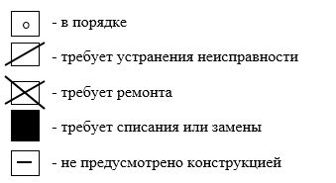

Условный номер узла (индекс) | Наименование узла | Условное обозначение состояния | Дефект*, место его расположения, длина трещины
___________________
* При выявлении повторного возникновения дефекта (после ремонта) этот случай отражается в рабочей карте.
0100 | Общие сведения
0101 | Паспорт
0102 | Электросхема
0103 | Техническое описание
0104 | Инструкция по монтажу
0105 | Вахтенный (крановый) журнал
0106 | Журнал периодических осмотров и ремонтов грузоподъемных машин и подкрановых путей
0200 | Опорная (ходовая) рама (в целом)
0201 | Рама
0202 | Стыковые соединения
0203 | Болтовые соединения
0204 | Шарнирные соединения
0205 | Флюгера
0206 | Балки (отсоединяемые)
0207 | Подкосы
0208 | Лестницы
0209 | Площадки
0210 | Оси
0300 | Тележка ходовая (в целом)
0301 | Рама
0302 | Балансир
0303 | Привод
0304 | Тормоз
0305 | Тормозные колодки
0306 | Колесо ходовое
0307 | Открытые передачи
0308 | Буксы
0309 | Оси
0310 | Плужок сбрасывающий
0311 | Захват рельсовый
0312 | Шкворень
0313 | Буфер
0314 | Шарнирные соединения
0315 | Болтовые соединения
0316 | Места смазывания и уплотнения
0400 | Кабельный барабан (в целом)
0401 | Барабан
0402 | Привод
0403 | Тормоз
0404 | Рама
0405 | Укладка кабеля
0406 | Шарнирные соединения
0407 | Болтовые соединения
0500 | Балласт (в целом)
0501 | Плиты балласта
0502 | Узлы крепления
0503 | Масса балласта
0600 | Опорно-поворотное устройство (в целом)
0601 | Зубчатый венец
0602 | Полуобоймы
0603 | Болтовые соединения
0604 | Места смазки
0605 | Ролики, шарики
0700 | Платформа поворотная (в целом)
0701 | Платформа (сварная конструкция)
0702 | Подкос телескопический
0703 | Подкос монтажный
0704 | Шарнирные соединения
0705 | Болтовые соединения
0706 | Тяги
0707 | Блоки
0708 | Площадки
0709 | Лестница
0710 | Монтажные устройства
0800 | Лебедка грузовая (в целом)
0801 | Редуктор
0802 | Тормоз
0803 | Тормозные колодки
0804 | Муфты
0805 | Барабан
0806 | Рама
0807 | Валы
0808 | Система переключения передач
0809 | Выносная опора
0810 | Болтовые соединения
0811 | Пальцы крепления
0812 | Места смазывания и уплотнения
0900 | Лебедка стреловая (в целом)
0901 | Редуктор
0902 | Тормоз
0903 | Тормозные колодки
0904 | Муфты
0905 | Барабан
0906 | Рама
0907 | Валы
0908 | Выносная опора
0909 | Болтовые соединения
0910 | Пальцы крепления
0911 | Места смазывания и уплотнения
1000 | Механизм поворота (в целом)
1001 | Редуктор
1002 | Тормоз
1003 | Тормозные колодки
1004 | Муфта
1005 | Открытая шестерня
1006 | Рама
1007 | Болтовые крепления
1008 | Оси крепления
1009 | Места смазывания и уплотнения
1100 | Башня (в целом)
1101 | Портал
1102 | Секция башни
1103 | Диагональные балки
1104 | Распорка
1105 | Направляющие ролики
1106 | Блоки
1107 | Замки
1108 | Тяги
1109 | Стыковые соединения
1110 | Болтовые соединения
1111 | Шарнирные соединения
1112 | Лестницы, ограждения
1113 | Площадки
1114 | Крышки люка
1115 | Монтажные устройства
1116 | Ограждение шахты подъемника
1200 | Оголовок
1201 | Монтажная стойка
1202 | Блоки
1203 | Оси
1204 | Установка датчика усилия ограничителя грузоподъемности
1205 | Шарнирные соединения
1206 | Стыковые соединения
1207 | Болтовые соединения
1208 | Лестницы, ограждения
1209 | Площадки
1210 | Крышка люка
1300 | Противовесная консоль (в целом)
1301 | Консоль
1302 | Площадки для установки механизмов
1303 | Проходы
1304 | Стыковые соединения
1305 | Болтовые соединения
1306 | Шарнирные соединения
1307 | Тяги
1308 | Подъемное устройство
1309 | Тележка противовеса
1310 | Катки
1311 | Боковые ролики
1312 | Блоки
1400 | Противовес
1401 | Плиты противовеса
1402 | Узлы крепления
1403 | Масса противовеса
1500 | Лебедка передвижения противовеса (в целом)
1501 | Редуктор
1502 | Тормоз
1503 | Тормозные колодки
1504 | Муфты
1505 | Барабан
1506 | Рама
1507 | Валы
1508 | Выносная опора
1509 | Болтовые соединения
1510 | Пальцы крепления
1511 | Места смазывания и уплотнения
1600 | Подъемник машиниста (в целом)
1601 | Кабина, двери, окна
1602 | Привод лебедки
1603 | Барабан
1604 | Рама лебедки
1605 | Тормоз
1606 | Шарнирные соединения
1607 | Стыковые соединения
1608 | Болтовые соединения
1609 | Буферное устройство
1610 | Натяжное устройство
1611 | Лестницы
1612 | Площадки
1613 | Аварийный выход
1614 | Рейка
1615 | Устройство для укладки кабеля
1616 | Шахтные двери
1700 | Опорные рамы - в кранах с неповоротной башней (в целом)
1701 | Нижняя рама
1702 | Верхняя рама
1703 | Стыковые соединения
1704 | Болтовые соединения
1705 | Лестницы
1800 | Кабина (в целом)
1801 | Каракас
1802 | Пульт управления (рукоятки, кнопки, педали)
1803 | Обозначения на пульте
1804 | Кресло (возможность перемещения)
1805 | Дверь
1806 | Остекление
1807 | Огнетушитель
1808 | Вентиляция
1809 | Кондиционирование
1900 | Стрела (в целом)
1901 | Стрела (металлоконструкция)
1902 | Стыковые соединения
1903 | Резьбовые соединения
1904 | Шарнирные соединения
1905 | Оси
1906 | Блоки, их ограждения
1907 | Серьги
1908 | Тяги
1909 | Проходы
1910 | Ограждения
2000 | Грузовая тележка (в целом)
2001 | Рама
2002 | Блоки, их ограждения
2003 | Ходовые катки
2004 | Боковые ролики
2005 | Шарнирные соединения
2006 | Оси
2007 | Натяжные устройства
2100 | Лебедка тележечная (в целом)
2101 | Редуктор
2102 | Тормоз
2103 | Тормозные колодки
2104 | Муфты
2105 | Барабан
2106 | Рама
2107 | Валы
2108 | Выносная опора
2109 | Болтовые соединения
2110 | Пальцы крепления
2111 | Места смазывания и уплотнения
2200 | Подвеска крюковая (в целом)
2201 | Щеки
2202 | Блоки, их ограждения
2203 | Оси
2204 | Болтовые соединения
2205 | Грузы
2206 | Траверса
2207 | Крюк
2208 | Предохранительная скоба
2300 | Канатные системы
2301 | Канат грузовой (соответствие ПС, состояние, закрепление концов)
2302 | Канат стреловой (то же)
2303 | Канат стрелового расчала (-“-)
2304 | Канат тележечный (-“-)
2305 | Канат монтажный (соответствие ПС, состояние, закрепление концов)
2306 | Оттяжки (то же)
2307 | Канат ограничителя высоты подъема  (-“-)
2308 | Канат передвижения противовеса (-“-)
2400 | Электрооборудование (в целом)
2401 | Двигатели ходовых тележек
2402 | Тормозные электромагниты ходовых тележек
2403 | Двигатель кабельного барабана
2404 | Электромагнит кабельного барабана
2405 | Двигатели грузовой лебедки
2406 | Электромагнит грузовой лебедки
2407 | Двигатель стреловой лебедки
2408 | Электромагнит стреловой лебедки
2409 | Двигатель механизма поворота
2410 | Электромагнит механизма поворота
2411 | Двигатель привода подъемника машиниста
2412 | Электромагнит привода подъемника машиниста
2413 | Двигатель тележечной лебедки
2414 | Электромагнит тележечной лебедки
2415 | Двигатель лебедки передвижения противовеса
2416 | Электромагнит лебедки передвижения противовеса
2417 | Аппаратная кабина (шкаф управления)
2418 | Панели управления
2419 | Контакторы
2420 | Резисторы
2421 | Реле
2422 | Проводка
2423 | Рубильник
2424 | Командо-контроллеры
2425 | Освещение в кабине и на кране
2426 | Ремонтное освещение
2427 | Прожектора
2428 | Заземляющие перемычки
2429 | Питающий кабель
2430 | Провода
2431 | Радиопереговорная связь
2432 | Токосъемник кабельного барабана
2433 | Токосъемник поворотной части крана
2500 | Устройства безопасности (в целом)
2501 | Ограничитель грузоподъемности (датчики нагрузки, вылета)
 | Ограничители рабочих движений:
2502 | высоты подъема, глубины опускания
2503 | изменения вылета;
2504 | поворота;
2505 | передвижения крана;
2506 | высоты подъема подъемника машиниста;
2507 | передвижения противовеса.
2508 | Ограничитель скорости подъемника машиниста
2509 | Блокировка дверей подъемника и его шахты
2510 | Указатель грузоподъемности
2511 | Молниеприемник
2512 | Анемометр
2513 | Прибор защиты от обрыва фазы
2600 | Рельсовые пути (в целом)
2601 | Пути (уклон продольный максимальный)
2602 | Пути (уклон поперечный максимальный)
2603 | Рельсы (состояние, соответствие техническим условиям (ТУ)
2604 | Шпалы (состояние, соответствие ТУ)
2605 | Балластная призма (состояние)
2606 | Заземление
2607 | Тупиковые упоры (указатель тип)
Приложение 5
к Инструкции по проведению
обследования технического
состояния башенных кранов
с истекшим сроком службы
с целью определения
возможности их дальнейшей
эксплуатации
Основные характерные повреждения металлических конструкций кранов
Таблица 1
Допустимые дефекты металлических конструкций кранов
Сборочная единица |  | Неисправность, вид повреждения, дефект |  | Метод контроля | Предельные значения дефекта,
узел (элемент крана) | подузел (элемент узла) | описание (признаки) | эскиз |  | повреждения
1 | 2 | 3 | 4 | 5 | 6
1. Ходовая рама | Кольцевая рама (балка) | 1. Трещины в сварных швах, околошовной зоне или по основному металлу:  1) соединение вертикальных листов проушины с нижним листом и стенкой кольцевой балки (обечайки);  2) соединение вертикальных листов проушины с верхним листом;  3) соединение горизонтальной накладки с нижним листом проушины у основания;  4) стыковые соединения нижних листов рамы (вид А);  5) у основания нижней проушины; | 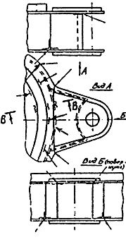 | Осмотр | Эксплуатация останавливается
Ходовая рама | Кольцевая рама (балка) | 6) вдоль швов, соединяющих привалочное кольцо под ОПУ с верхним горизонтальным листом. | 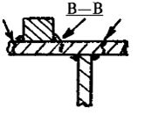
 |  | 2. Выработка ∆d отверстий проушин под ось крепления флюгера Д. | 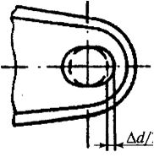 | Проверка по люфту или измерение диаметра оси и отверстия штангенциркулем при снятой оси. | 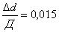
 | Портал | 3. Трещины в сварных швах, околошовной зоне или по основному металлу:  1) в основании стоек;  2) в соединении стоек с рамой портала;  3) в соединении рамы с фланцами для крепления башни. | 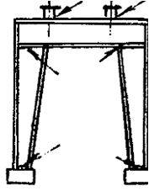 | Осмотр | Эксплуатация останавливается
 | Флюгер | 4. Трещины в сварных швах, околошовной зоне и по основному металлу:  1) соединения нижнего пояса со стенкой;  2) в местах окончания накладки;  3) в вертикальной стенке; 4) соединение ребра с нижним поясом. | 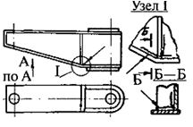 | Осмотр | Эксплуатация останавливается
Ходовая рама | Рама балансира 3-х колесной ходовой тележки | 5. Трещина рамы в зоне изменения высоты сечения. | 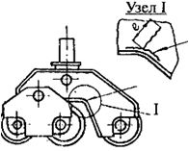 | Осмотр | Эксплуатация останавливается
 | Рама тележки | 6. Выработка отверстия под ось Д шкворня | 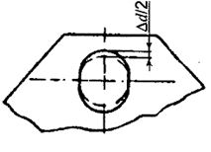 | Проверка по люфту или измерение штангенциркулем при разборке | 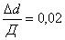
2. Поворот ная платформа (поворот ный оголовок кранов с неповоротной башней) | Основная | 1. Трещины в сварном шве, околошовной зоне и по основному металлу в соединении балки поворотной платформы с кольцевой рамой | 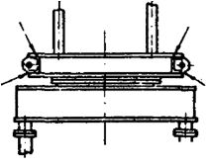 | Осмотр | Эксплуатация останавливается
 | Кольцевая рама | 2. Трещины аналогичные дефектам на ходовой раме по п.1. | 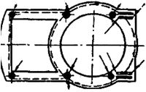 | Осмотр | Эксплуатация останавливается
 | Двуногая стойка | 3. Трещины в сварном шве, околошовной зоне и по основному металлу в соединении элементов двуногой стойки с поворотной платформой и между собой. | 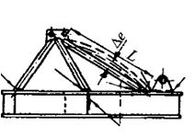 | Осмотр | Эксплуатация останавливается
 |  | 4. Отклонение ∆e от прямолинейности оси элементов длиной L |  | С помощью струны и линейки | 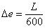
Поворот ная платформа (поворот ный оголовок кранов с неповоротной башней) |  | 5. Отклонение ∆d отверстий проушин под палец Д соединения с подкосом башни. | 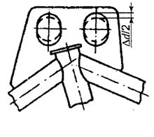 | Проверка по люфту с помощью линейки во время работы крана или штангенциркулем при разборке. | 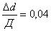
 | Телескопический подкос. | 6. Отклонение ∆e от прямолинейности оси подкоса. | 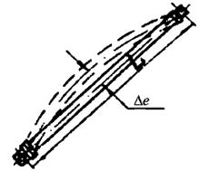 | С помощью струны и линейки
3. Башня | Стыковые соедине ния | 1. Трещины в сварных швах, околошовной зоне и по основному металлу. | 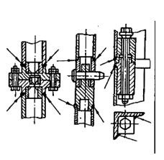 | Осмотр | Эксплуатация останавливается
 |  | 2. Ослабление затяжки болтов. |  | Проверка | Момент затяжки М в соответствии с эксплуатационной документацией.
 |  | 3. Обрыв болта |  | Осмотр | Эксплуатация останавливается
 |  | 4. Трещины в сварных швах, околошовной зоне и по основной зоне и по основному металлу в соединении раскосов, стоек с поясами. | 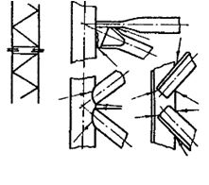 | Осмотр | Эксплуатация останавливается
Башня | Верх оголовка | 5. Трещины в сварных швах, околошовной зоне и по основному металлу | 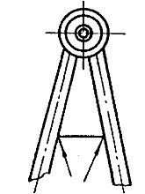 | Осмотр | Эксплуатация останавливается
 | Диагональные балки телескопических башен | 6. Трещины в сварных швах, околошовной зоне и по основному металлу балки. | 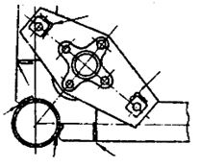 | Осмотр | Эксплуатация останавливается
 | Проушины крепления подкосов башни | 7. Трещины в сварном шве, околошовной зоне и по основному металлу. |  | Осмотр | Эксплуатация останавливается
 |  | 8. Выработка ∆d отверстия под палец соединения с подкосом. | 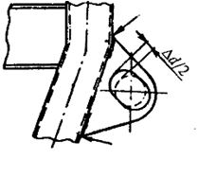 | Проверка по люфту с помощью линейки во время работы крана или штангенциркулем при разборке.
 | Крепление стрелы и распорки | 9. Трещины в сварных швах, околошовной зоне и по основному металлу в соединении проушины с элементами башни. | 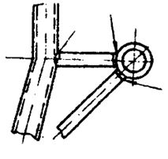 | Осмотр | Эксплуатация останавливается
Башня | Башня в сборе | 10. Отклонение ∆H от прямолинейности оси башни высотой Н. | 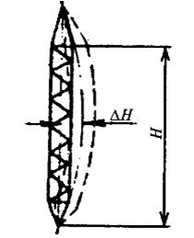 | Проверка | 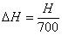
 | Болтовое соединение башни с фундаментом | 11. Ослабление затяжки гаек анкерных и стыковых болтов. |  | Проверка гаечным или динамометрическим ключом после снятия контргаек | Момент затяжки в соответствии с эксплуатационной документацией.
 | Болтовое соединение башни с фундаментом | 12. Обрыв болта |  | Осмотр | Эксплуатация останавливается
 | Болтовое соединение башни с фундаментом | 13. Трещины в сварном стыковом шве, околошовной зоне и по основному металлу фланца с поясом башни. | 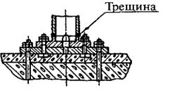 | Осмотр | Эксплуатация останавливается
4. Стрела | Стыковые соединения секций | 1. Трещины в сварных швах, околошовной зоне и по основному металлу. | 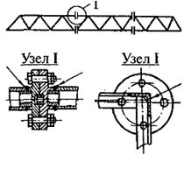 | Осмотр | Эксплуатация останавливается
 |  | 2. Ослабление затяжки болтов |  | Проверка гаечным или динамометрическим ключом. | Момент затяжки М - в соответствии с эксплуатационной документацией
 |  | 3. Обрыв болта |  | Осмотр | Эксплуатация останавливается
Стрела | Сварные неразъемные соединения решетчатой стрелы | 4. Трещины в сварных швах, околошовной зоне и по основному металлу в соединениях раскосов с поясами в районе головки и корневой части стрелы. | 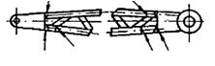 | Осмотр | Эксплуатация останавливается
 | Ездовой пояс балочной стрелы | 5. Выработка поверхности катания. | 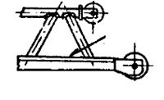 | Измерение пояса штангенциркулем, линейкой. | 5 % от толщины верхней полки
 | Стрела в сборе | 6. Отклонение ∆L от прямолинейности оси стрелы (L - длина стрелы):  1) для подъемной стрелы (L - расстояние от шарнира до головки);  2) для балочной стрелы (L- расстояние от шарнира до подвески) | 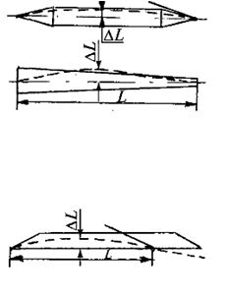 | Проверка | 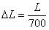
 |  | 7. Отклонение ∆e от прямолинейности оси пояса или поперечины стрелы из тонкостенных оболочек | 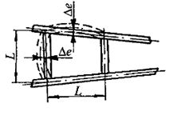 | Измерение с помощью струны и линейки. | 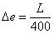
 | Элементы стрелы из тонкостенных оболочек (гнутого профиля) | 8. Местная вмятина глубиной h с размерами (0,25а<S <0,75а) | 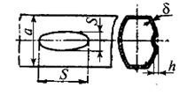 | Измерение с помощью линейки и штангенциркуля
5. Противовесная консоль | Сварные неразъемные соединения решетчатой консоли | 1. Трещины в сварных швах, околошовной зоне или по основному металлу в соединениях раскосов с поясами в районе установки лебедки и противовеса. | 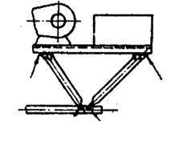 | Осмотр | Эксплуатация останавливается
 | Сварные неразъемные соединения решетчатой консоли | 2. Трещины в сварных швах, околошовной зоне или по основному металлу крепления расчала. | 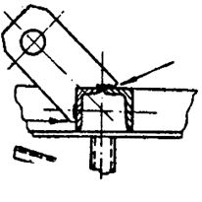 | Осмотр | Эксплуатация останавливается
 | Стыковые соединения секций | 3. Трещины в сварных швах, околошовной зоне и по основному металлу крепления расчала. |  | Осмотр | Эксплуатация останавливается
 |  | 4. Ослабление затяжки болтов. | 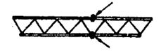 | Проверка гаечным или динамометрическим ключом | Момент затяжки М - в соответствии с эксплуатационной документацией
 |  | 5. Обрыв болта |  | Осмотр | Эксплуатация останавливается
6. Башня, стрела, противовесная консоль, монтажная стойка. | Элементы решетки | 1. Отклонение ∆e от прямолинейности элемента решетки: оси пояса, поперечины или раскоса решетчатых башен и стрел в зависимости от их длины L между узлами | 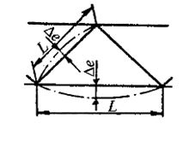 | С помощью струны и линейки
 |  | 2. Местный зазор d между фланцами при незатянутых болтах. |  | Визуально или с помощью щупа | d =1
 |  | 3. Местный зазор d между фланцами при затянутых болтах. |  | То же | d =0,3
Несущие элементы металлоконструкции | Коробчатые или трубчатые конструкции замкнутого сечения | 1. Уменьшение сечения f элемента из-за коррозии |  | Проверка, измерения степени коррозии. | 5% f
 |  | 2. Выпучивание стенки h толщиной d (от перенапряжения или замерзания воды) |  | Измерение с помощью линейки, струны и штангенциркуля. | h = 1,25 d
 | Конструкции с примыканием элементов поперек плоскости прокатки | 3. Расслоение (отслоение) металла в Z - плоскости) | 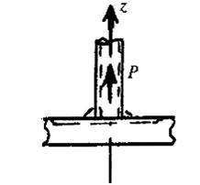 | Осмотр, ультразвуковой контроль | Эксплуатация останавливается
Места наиболее вероятного возникновения усталостных трещин
На рисунках 1, 2, 3, 4, 5 стрелками показаны места наиболее вероятного возникновения усталостных трещин.
К типичным концентраторам относятся:
1) элементы с резким перепадом поперечных сечений (рисунок 1)

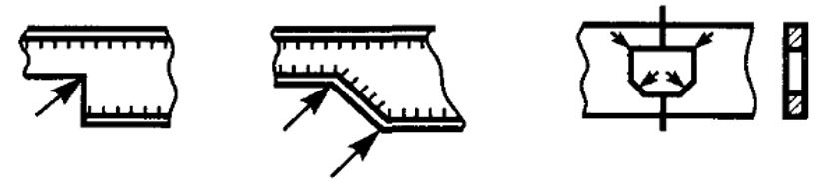

Рисунок 1.
2) узлы прикрепления раскосов, стоек, диагоналей, связей косынок к поясам (рисунок 2);

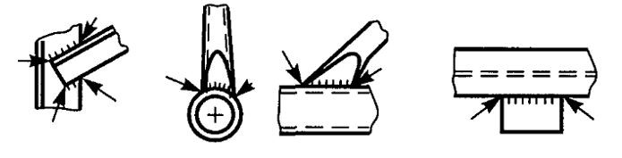

Рисунок 2.
3) места окончания накладок, ребер (проушин) (рисунок 3);

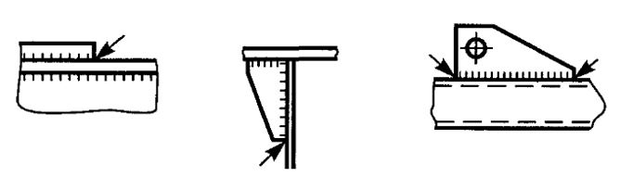

Рисунок 3.
4) отверстия: с необработанными кромками, прожженные, заваренные;
5) места пересечения сварных швов и их окончания (рисунок 4 а), начало и окончание прерывистых швов (рисунок 4 б);

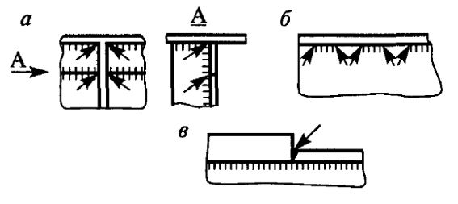

Рисунок 4
6) перепады в толщинах (высотах) стыкуемых листов (элементов) (рисунок 4 в);
7) технологические дефекты сварных и в первую очередь, ремонтных швов: подрезы, прожоги, перерывы в швах, незаваренные кратеры, резкие переходы от наплавленного металла к основному, чрезмерное усиление сварного шва (валика), незаполненность (неполномерность) шва (рисунок 5);

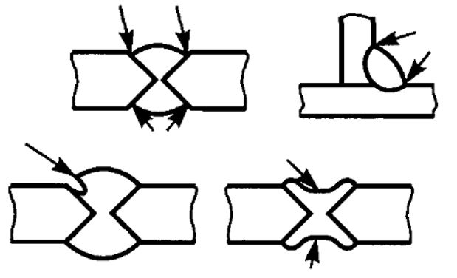

Рисунок 5.
8) места повторной заварки трещин в сварных швах или по основному металлу.
Приложение 6
к Инструкции по проведению
обследования технического
состояния башенных кранов
с истекшим сроком службы
с целью определения
возможности их дальнейшей
эксплуатации
Измерения не прямолинейности металлических конструкций
1. Приложение предназначено для определения величин отклонений от прямолинейности башни, стрелы, элементов решетчатых башен и стрел. Точность измерения геометрических параметров соответствует требованиям ГОСТ 29266-91 "Краны грузоподъемные. Требования к точности измерений параметров при испытаниях".
2. Отклонение ∆Н от прямолинейности оси башни (высотой Н) необходимо проверять либо в вертикальном положении на кране в рабочем состоянии, либо в горизонтальном положении, когда кран демонтирован или разобран.
Высота Н принимается без оголовка. При затруднении в измерениях величин Н в наращиваемых башнях, величина Н определяется без учета части башни, находящейся внутри портала (основания) башни.
3. Проверку отклонений от прямолинейности оси башни в вертикальном положении необходимо проводить с помощью стальной струны диаметром 1,0-1,5 миллиметров, линейки, деревянных подкладок и мягкой вязальной проволоки или с помощью теодолита и реек.
Струна натягивается вдоль пояса башни со стороны ее наибольшего изгиба. При пространственном изгибе башни натягиваются две струны у одного пояса. При этом под струну у мест крепления подводятся одинаковые по толщине подкладки с таким расчетом, чтобы обойти имеющиеся на измеряемом поясе выступы (фланцы, проушины) и обеспечить положение струны параллельное поясу.
Производятся измерения расстояний от струны до пояса башни (с учетом изменения его сечения) в нескольких точках. Определяется стрела прогиба ∆Н, допустимый критерий которой не более H /700 миллиметров.
При измерениях с помощью теодолита к башне крана крепятся три рейки, по которым снимается отсчет. Рейки закрепляются вверху у шарнира стрелы, у основания башни (или у портала) и посредине между ними таким образом, чтобы их шкалы показывали равные расстояния от оси башни. Теодолит устанавливается на земле против крана с таким расчетом, чтобы его вертикальная плоскость была примерно параллельна измеряемой грани башни. По рейкам производится отсчет показаний в вертикальной плоскости прибора. На основании отсчета верхней и нижней реек определяется теоретическое положение башни в средней точке (как средней линии трапеции), а по третьей - истинный прогиб.
В случае если наибольший прогиб находится не посередине башни, то среднюю рейку закрепляют на уровне этого прогиба. При этом определяют расстояние до этого места от нижней или верхней рейки.
4. Отклонение от прямолинейности оси башни в горизонтальном положении необходимо определять следующим образом.
Башня в сборе с секциями устанавливается на опоры В и Г (рисунок 1а). Измерение непрямолинейности оси башни производится на длине Н. Измерения производятся по взаимно перпендикулярным граням (панелям) башни А и В. Для исключения дополнительного изгиба оси башни от собственного веса конструкции, измеряемая грань располагается каждый раз сверху в горизонтальной плоскости. В верхней горизонтальной плоскости измеряемой грани А (рисунок 1б) устанавливаются три геодезические рейки: в середине (Р2), на уровне отверстий проушин (Р1), на уровне опорного шарнира стрелы (Р3). Положение геометрической оси каждой грани определяется половиной расстояния между поясами металлоконструкций и фиксируется по рейке.

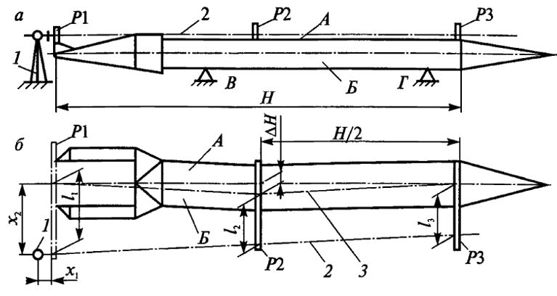

Рисунок 1

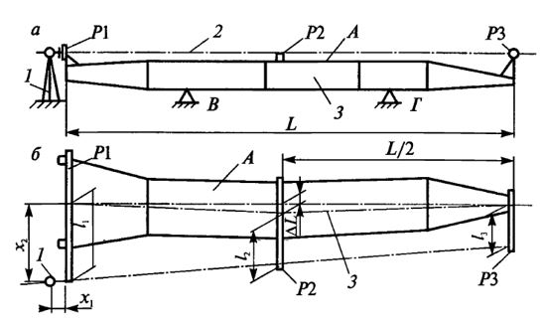

Рисунок 2
С помощью теодолита 1, установленного на произвольных расстояниях X1 и X2 от опорных проушин, измеряются расстояния l 1, l 2 и l 3 от вертикальной плоскости, проходящей через ось 2 трубы теодолита до геометрической оси 3 грани.
Фактические отклонения определяются:

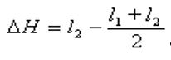

Для измерений непараллельности оси второй грани (Б) металлоконструкция поворачивается вокруг продольной оси и рейки переставляются на эту грань.
5. Отклонение ∆L от прямолинейности оси стрелы необходимо определять на кране в рабочем положении или при опущенной стреле.
1) Отклонение от прямолинейности оси стрелы на кране определяется аналогично башне, согласно пункту 2 настоящего приложения с помощью стальной струны, натянутой вдоль проверяемого пояса стрелы со стороны наибольшего его прогиба. С помощью линейки определяется стрела прогиба, допустимый критерий которой не более L /600 миллиметров (где L - длина стрелы).
Для удобства измерений подъемная стрела опускается вдоль башни крана. Балочную стрелу, если ее опускание затруднено, можно проверять в горизонтальном положении. При этом грузовая тележка ставится у корня стрелы.
2) Проверка отклонения от прямолинейности оси, снятой с крана стрелы (в 2-х плоскостях), может быть проведена также с помощью струны, подкладок и линейки, либо с помощью теодолита и геодезических реек (рисунок 2).
Измерения производятся аналогично вышеописанному в пункте 2 настоящего Приложения для башен. При этом рейка Р1 установлена на уровне отверстий проушин, Р2 - посередине, а Р3 - в точке пересечения расчала с осью стрелы. Величина отклонения от прямолинейности вычисляется по формуле:

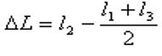

3) Отклонение ∆e от прямолинейности оси пояса или раскоса решетчатых башен и стрел необходимо проверять на кране как в рабочем, так и в разобранном состоянии, согласно разделу 6 таблицы 1 приложения 5 к настоящей Инструкции. Измерения проводятся с помощью металлической линейки и штангенциркуля в плоскости, в которой обнаружено наибольшее искривление. Вместо линейки используется стальная струна, натягиваемая вдоль элемента на подкладках одинаковой толщины. Прогиб стрелы ∆e измеряется линейкой между струной и осью стрелы, допустимый критерий которого не более L /600 миллиметров.
После сборки крана в рабочее состояние необходимо провести контрольный замер отклонений от прямолинейности для устранения возможных монтажных дефектов.
Приложение 7
к Инструкции по проведению
обследования технического
состояния башенных кранов
с истекшим сроком службы
с целью определения
возможности их дальнейшей
эксплуатации
Нормы браковки стальных канатов по числу обрывов проволок
 | Группа классификации механизма
 | М1-М4 |  |  |  | М5-М8
Стандарт (тип, конструкция каната)* | вид свивки
 | крестовая |  | односторонняя |  | крестовая |  |  | односторонняя
 | число обрывов на участке длиной:
 | 6d | 30 d | 6 d | 30 d | 6 d | 30 d |  | 6 d | 30 d
ГОСТ 2688 | 5 | 10 | 2 | 5 | 10 | 19 | 5 |  | 10
ГОСТ 3066 | 2 | 4 | 1 | 2 | 4 | 8 | 2 |  | 4
ГОСТ 3069 | 2 | 4 | 1 | 2 | 4 | 8 | 2 |  | 4
ГОСТ 3077 | 3 | 6 | 2 | 3 | 6 | 12 | 3 |  | 6
ГОСТ 3079 | 9 | 18 | 4 | 9 | 18 | 38 | 9 |  | 18
ГОСТ 3081 | 3 | 6 | 2 | 3 | 6 | 12 | 3 |  | 6
ГОСТ 3083 | 7 | 14 | 4 | 7 | 14 | 29 | 7 |  | 14
ГОСТ 3088 | 9 | 18 | 4 | 9 | 18 | 38 | 9 |  | 18
ГОСТ 3097 (ТК) | 6 | 11 | 3 | 6 | 11 | 22 | 6 |  | 11
ГОСТ 3097 (ЛК) | 2 | 4 | 1 | 2 | 4 | 8 | 2 |  | 4
ГОСТ 7665 | 5 | 10 | 2 | 5 | 10 | 19 | 5 |  | 10
ГОСТ 7667 | 5 | 10 | 2 | 5 | 10 | 19 | 5 |  | 10
ГОСТ 7668 | 7 | 14 | 4 | 7 | 14 | 29 | 7 |  | 14
ГОСТ 7669 | 7 | 14 | 4 | 7 | 14 | 29 | 7 |  | 14
ГОСТ 7670 | 6 | 11 | 3 | 6 | 11 | 22 | 6 |  | 11
ГОСТ 7681 | 4 | 8 | 2 | 4 | 8 | 16 | 4 |  | 8
ГОСТ 14954 | 4 | 8 | 2 | 4 | 8 | 16 | 4 |  | 8
Примечания:
1) при использовании канатов, не приведенных в настоящей таблице, необходимо пользоваться данными по браковке канатов, приведенными в Правилах;
2) один обрыв проволок может иметь два видимых конца;
3) d – номинальный диаметр каната.
Идентификация межгосударственных стандартов, приведенных в настоящем приложении:
ГОСТ 2688-80 "Канат двойной свивки типа ЛК-Р конструкции 6х19 (1+6+6/6)+1 о.с. Сортамент";
ГОСТ 3066-80 "Канат двойной свивки типа ЛК-0 конструкции 6х7(1+6)+1х7(1+6). Сортамент";
ГОСТ 3069-80 "Канат двойной свивки типа ЛК-0 конструкции 6х7(1+6)+1 о.с. Сортамент";
ГОСТ 3077-80 "Канат двойной свивки типа ЛК-0 конструкции 6х19(1+9+9)+1 о.с. Сортамент";
ГОСТ 3079-80 "Канат двойной свивки типа ТЛК-Р конструкции 6х37(1+6+15+15)+1 о.с. Сортамент";
ГОСТ 3081-80 "Канат двойной свивки типа ЛК-0 конструкции 6х19(1+9+9)+7х7(1+6). Сортамент";
ГОСТ 3083-80 "Канат двойной свивки типа ТК конструкции 6х30(0+15+15)+7 о.с. Сортамент";
ГОСТ 3088-80 "Канат двойной свивки многопрядный типа ЛК-Р конструкции 18х19(1+6+6/6)+1 о.с. Сортамент";
ГОСТ 3097-80 "Канаты двойной свивки типа ЛК-0 конструкции 8х6(0+6)+9 о.с., типа ТК конструкции 8х16(0+5+11)+9 о.с. Сортамент";
ГОСТ 7565-81 "Чугун, сталь и сплавы. Метод отбора проб для определения химического состава";
ГОСТ 7665-80 "Канат двойной свивки типа ЛК-3 конструкции 6х25(1+6; 6+12)+1 о.с. Сортамент";
ГОСТ 7667-80 "Канат двойной свивки типа ЛК-3 конструкции 6х25(1+6; 6+12)+7х7(1+6). Сортамент";
ГОСТ 7668-80 "Канат двойной свивки типа ЛК-РО конструкции 6х36(1+7+7/7+14)+1 о.с. Сортамент";
ГОСТ 7669-80 "Канат двойной свивки типа ЛК-РО конструкции 6х36(1+7+7/7+14)+7х7(1+6). Сортамент";
ГОСТ 7670-80 "Канат двойной свивки типа ЛК-Р конструкции 8х19(1+6+6/6)+1 о.с. Сортамент";
ГОСТ 7681-80 "Канат двойной свивки многопрядный типа ЛК-0 конструкции 18х7(1+6)+1 о.с. Сортамент";
ГОСТ 14954-80 "Канат двойной свивки типа ЛК-Р конструкции 6х19(1+6+6/6)+7х7(1+6). Сортамент".
Приложение 8
к Инструкции по проведению
обследования технического
состояния башенных кранов
с истекшим сроком службы
с целью определения
возможности их дальнейшей
эксплуатации
Основные характерные дефекты и повреждения механизмов, канатно-блочных систем и других узлов
Контролируемый узел (элемент) | Показатель дефекта, при котором дальнейшая эксплуатация прекращается | Вид контроля, применяемые средства
1. Ходовые тележки
1) колеса | трещины любых размеров; | осмотр;
 | износ поверхности катания 4 % по диаметру; | осмотр, шаблон
 | износ реборды до толщины 15 мм в средней части по высоте; | осмотр, шаблон
2) клещевые захваты | трещины;  излом; | осмотр
3) шкворень | трещина в месте галтели | осмотр после снятия с флюгера, дефектоскопия
 | - выработка отверстия под ось:
для 2-х колесных тележек | D d /D = 0,03; | штангенциркуль
для 3-х колесных тележек | D d /D =0,04. | штангенциркуль
2. Лебедки
1) 3-х опорная лебедка | перемещение торца двигателя по вертикали d /600  (рисунок 6); | измерение при вращении барабана, индикатор
2) барабан | трещины; | осмотр
3. Редуктора, зубчатые муфты
1) шестерни, зубчатые колеса | трещины, облом зубьев | осмотр при появлении стука, повышенного шума
для лебедок и привода подъемника: | износ зуба по толщине
передачи в редукторе, муфты | 10 % (В- толщина зуба) | зубомер
открытые передачи | 15 % В | зубомер
для механизмов поворота и передвижения крана:
передачи в редукторе, муфты | 15 % В
открытые передачи | 20 % В
 | выкрашивание зубьев; | осмотр, измерение
 | глубина 10 % В более чем на 30 % рабочей поверхности | штангенциркуль
2) шлицевые соединения | облом, сдвиги, смятие, скручивание | визуальный осмотр
3) шпоночные соединения | смятие, сдвиги | визуальный осмотр
4) валы | трещины, | визуальный осмотр
 | изгиб | визуальный осмотр
 | износ – 3 % от диаметра (посадочных мест) | измерение
5) подшипники | прокручивание; | проверка вручную
 | трещины, обломы обойм; | осмотр
 | ощутимые радиальные и осевые люфты; | проверка вручную
 | затруднительное вращение; | проверка в ручную
 | поломка сепараторов | осмотр
6) корпуса редукторов | трещины, обломы; | осмотр
 | течь масла | осмотр
7) смазочные материалы | недостаточный уровень (отсутствие) масла | проверка
4. Тормоза
1) тормозной шкив | трещины; | осмотр
 | износ рабочей поверхности – 25 % толщины обода; | осмотр, штангенциркуль
 | радиальное биение D/1400 (D - диаметр шкива) | индикатор
2) тормозные колодки | трещины и обломы; | осмотр;
 | износ; | осмотр, штангенциркуль
 | посередине - до появления заклепок по краям - 3 мм
5. Опорно-поворотное устройство | перекос - 0,004; | измерение по прил. И3;
 | обрыв болтов; | осмотр;
 | ослабление затяжки; | контроль, динамометрический ключ;
6. Блоки | трещины, отколы; | осмотр;
 | износ ручья – 20 % диаметра каната; | осмотр, шаблон;
 | износ реборды – 30 % толщины (на половине высоты реборды); | осмотр, шаблон;
 | наличие зазоров между устройством от выхода каната из ручья блока и ребордой – 20 % диаметра каната | осмотр, шаблон;
7. Канаты | дефекты согласно ПБ 10-14 | осмотр, измерения
8. Крюк | трещины; | осмотр;
 | износ зева – 10 % высоты сечения; | осмотр, штангенциркуль;
 | отсутствие предохранительного замка | осмотр
9. Детали с резьбой | срывы более двух ниток; | осмотр;
 | износ ниток заметный при осмотре; | осмотр;
 | смятие граней под ключ; | осмотр;
 | сплошная коррозия резьбы; | осмотр;
Приложение 9
к Инструкции по проведению
обследования технического
состояния башенных кранов
с истекшим сроком службы
с целью определения
возможности их дальнейшей
эксплуатации
Измерение перекоса поворотной опоры башенного крана
1. Методика распространяется на краны как с поворотной, так и неповоротной башнями и предназначена для определения перекоса (суммарного люфта или рабочего зазора) шариковой или роликовой поворотной опоры (опорно-поворотного устройства) при проведении обследования или испытаниях крана в рабочем состоянии. Методика может использоваться при измерениях перекоса и других кранов.
Измерение перекоса ОПУ проводится для решения вопроса о возможности дальнейшей эксплуатации опоры.
Признаком предельного состояния, при котором останавливается эксплуатация опоры, является перекос (за счет технологического люфта опоры и износа ее дорожек катания) более 0,004.
Измерения проводят на действующем кране, находящемся в рабочем состоянии, как в летний, так и в зимний периоды при температуре воздуха не ниже минус 20 °С при ветре не более 10 м/с.
Положение поворотной части крана по отношению к неповоротной (в плане) - произвольное.
Перед проведением измерений необходимо убедиться, что все болты крепления опоры имеются в наличии и затянуты в соответствии с эксплуатационной документации.
2. Для измерения величины перекоса опоры производятся замеры линейных перемещений противоположных точек А и Б полуобойм (рисунок 1 настоящего Приложения) опоры, жестко закрепленных к поворотной части крана, относительно его венца, закрепленного к неповоротной части.
Линейные перемещения определяются по разнице измерений при ненагруженном кране и с номинальной нагрузкой на крюке.

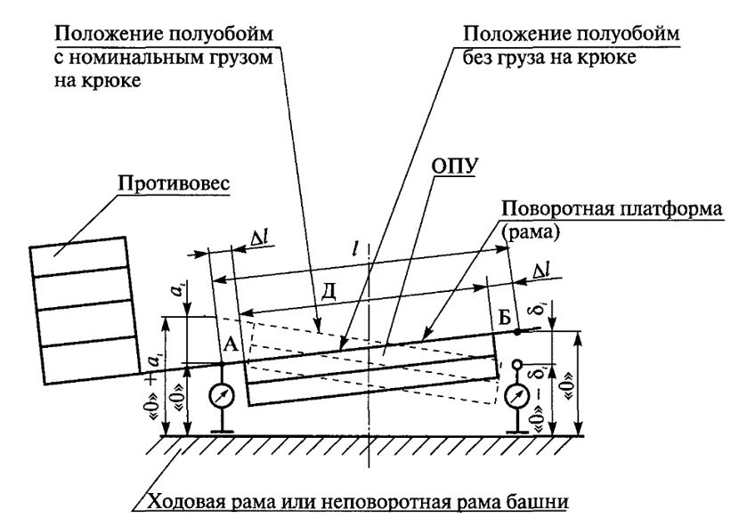

Рисунок 1. Схема для измерения линейных перемещений полуобойм ОПУ башенных кранов
Д - диаметр полуобойм;

- расстояние от полуобоймы до оси ножки индикатора;
L - расстояние между ножками индикаторов;
ai и di - линейные перемещения (по шкале индикаторов);
"0" - установочная высота индикатора
Перемещения в каждой точке измеряются в вертикальной плоскости, проходящей через ось симметрии стрела-противовес с помощью двух индикаторов часового типа или иным способом.
Индикаторы устанавливаются неподвижно на неповоротной части крана на штативах по оси симметрии: поворотная платформа (противовесная консоль) - стрела, на одинаковом расстоянии от центра вращения опоры или внешней вертикальной поверхности полуобойм опоры.
Места под установку основания штативов индикаторов и места упора их наконечников очищаются от грязи. Ножки индикаторов располагаются вертикально наконечниками вверх с упором их в нижний лист поворотной части.
Перемещения определяются, как среднеарифметическая величина по показаниям индикаторов при трехкратном подъеме-опускании груза.
Расстояние L, мм, между точками, где производятся замеры, равно:

Д - внешний диаметр полуобойм, мм;

- расстояние от полуобоймы до оси ножки индикатора, мм.
Измерение расстояний L, Д и
производят с помощью металлической линейки, рулетки, штангенциркуля и угольника. Измерять расстояние L с учетом внешнего диаметра Д колец полуобойм опоры и двух расстояний
от наружной вертикальной стенки полуобойм до оси ножки индикатора.
Расстояние ∆L необходимо выбирать минимальным, необходимым для установки индикатора.
Установку индикаторов проводить после того, как предназначенный для подъема груз уложен в исходное положение для подъема и застроплен. При этом ножка заднего (со стороны противовеса) индикатора при установке утапливается примерно на 5 мм, переднего (со стороны стрелы) – на 1-2 мм, а нулевое деление поворотной шкалы индикатора – совмещается с его стрелкой.
Измерения линейных перемещений ai, di проводят при подъеме груза на высоту 100-200 мм и опускании его до ослабления стропов.
Перекос определяется по формуле:

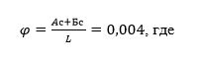

А и Б – среднеарифметические результаты измерений (ai и di) перемещений по шкале индикатора соответственно со стороны противовеса и стрелы при подъеме номинального груза.
Приложение 10
к Инструкции по проведению
обследования технического
состояния башенных кранов
с истекшим сроком службы
с целью определения
возможности их дальнейшей
эксплуатации
Характерные дефекты и повреждения элементов электрооборудования и устройств безопасности
Контролируемый элемент | Дефект, при котором эксплуатация прекращается | Вид контроля
1. Электродвигатель | отсутствие и неисправность уплотнений крышек; | осмотр
 | износ щеток более 50 % от паспортной величины; | осмотр, штангенциркуль
 | сколы у щеток; | осмотр
 | тугое перемещение щеток в щеткодержателях; | перемещение щеток вручную
 | слабое натяжение контактных пружин; | проверка вручную
 | наличие царапин на контакторных кольцах, коллекторах, щетках. | осмотр
2. Панели управления | слабая затяжка электрических соединений; | проверка подергиванием проводов
 | отсутствие "провала" контактов | проверка при нажатии рукой
 | нечеткость переключения автоматических выключателей и переключателей; | проверка путем ряда включений-отключений приборов
 | отсутствие предохранителей и электроизмерительных приборов. | осмотр
3. Блоки резисторов | слабая затяжка болтовых зажимов; | осмотр, ключи
 | касание перемычек с элементами или корпусами. | осмотр
4. Тормозные электромагниты и гидротолкатели | заедание подвижной системы, перекос штока; | осмотр, перемещение системы вручную
 | неплотное соприкосновение поверхностей ярма и якоря, отсутствие короткозамкнутого витка на ярме (у магнитов переменного тока) | осмотр
 | слабая затяжка проводов катушек и гидротолкателей; | осмотр
5. Кабельный барабан, вводной рубильник | тугое перемещение щеток в щеткодержателях; | перемещение щеток вручную
 | нечеткость включения рубильника. | проверка путем ряда включений-отключений рубильника
6. Командоконтроллеры, пульты управления | наличие заеданий, нечеткость фиксации рукояток по позициям (особенно на нулевой позиции); | проверка вручную
 | отсутствие "растворов" и "провалов" контактов; | проверка вручную
 | отсутствие приборов и сигнальных ламп. | осмотр
7. Монтажный пульт | нечеткость фиксации переключателей по позициям. | проверка вручную
8. Концевые выключатели | отсутствие "растворов" и "провалов" контактов; | проверка при нажатии рукой
 | отсутствие сальников в вводных патрубках. | осмотр
9. Ограничитель грузоподъемности, указатель вылета, анемометр | несоответствие показаний приборов фактическим данным; | проверка под нагрузкой на разных вылетах, сопоставление с показателями контрольного анемометра
 | отсутствие пломб на релейном блоке ограничителя и на измерительном блоке анемометра. | осмотр
10. Вспомогательные устройства | нечеткость включения вспомогательных устройств; | проверка путем ряда включений-отключений
 | отсутствие прожекторов в соответствии с эксплуатационной документацией. | осмотр
11. Электрооборудование и устройства безопасности в целом | неудовлетворительное состояние элементов (отколы, неплотное прилегание, неудовлетворительный монтаж и др.); | осмотр
 | слабая затяжка болтов, кабельных наконечников, зажимов; | осмотр, ключи
 | наличие нагара и коррозии на контактах, контактных кольцах и открытых токоведущих частях;
 | несоответствие номинального тока автоматических выключателей, полупроводниковых приборов, плавких вставок, контакторов пускателей параметрам, указанным в технической документации. | осмотр
Приложение 11
к Инструкции по проведению
обследования технического
состояния башенных кранов
с истекшим сроком службы
с целью определения
возможности их дальнейшей
эксплуатации
Предельные величины отклонений от проектного положения и износа элементов надземных рельсовых крановых путей
Таблица 1
Классы допусков размеров рельсового пути
Класс допусков | Суммарный путь, проходимый краном за срок службы, км
1 | 50000 ≤ V
2 | 10000 ≤ V < 50000
3 | L < 10000, для постоянных рельсовых путей
4 | Для временных путей (смонтированных, например, для выполнения строительных или монтажных работ)
Примечание: путь V определяется как произведение номинальной скорости передвижения и установленного времени работы соответствующего механизма передвижения, либо путем экспертной оценки, произведенной заказчиком крана, либо в соответствии с заданным режимом работы.
Таблица 2
Конструктивные величины предельных отклонений размеров и планово-высотного положения рельсовых путей кранов
Отклонение |  |  | Величина предельного отклонения
Обозна- чение отклонения на чертеже | Описание | Графическое представление отклонения | Класс допусков 1 | Класс допусков 2 | Класс допусков 3 | Класс допусков 4 | Единица измерения
А | Отклонение размера колеи (пролета), измеренной по осям рельсов в любой точке рельсового пути | 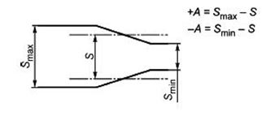 | Для пролетов  S≤16 ±3  Для пролетов  S>16 ±(3+0,25 (S-16)), но не более ±10 | Для пролетов  S≤16 ±5  Для пролетов  S>16 ±(5+0,25 (S-16)), но не более ±15 | Для пролетов  S≤16 ±8  Для пролетов S>16 ±(8+0,25 (S-16)), но не более ±20 | Для пролетов  S≤16 ± 12,5  Для пролетов S>16 ±(12,5+0,25 (S-16)), но не более ±25 | мм
В | Отклонение от прямолинейности рельса в горизонтальной плоскости в любой точке рельсового пути | 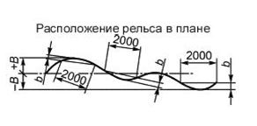 | ±5 | ±10 | ±20 | ±40 | мм
b | Отклонение от прямолинейности рельса в горизонтальной плоскости на длине 2 м в любой точке рельсового пути |  | 1 | 1 | 2 | 4 | мм
С | Отклонение от прямолинейности рельса в вертикальной плоскости в любой точке рельсового пути | 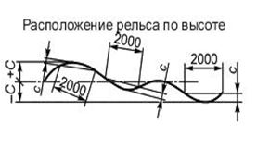 | ±5 | ±10 | ±20 | ±40 | мм
с | Отклонение от прямолинейности рельса в вертикальной плоскости на длине 2000 мм |  | 1 | 2 | 4 | 8 | мм
Е | Превышение одного рельса над другим, измеренное в любой плоскости, перпендикулярной направлению рельсового пути | 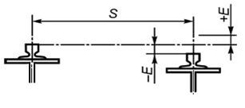 | ±0,5S, но не более ±5 | ±S, но не более ±10 | ±2S, но не более ±20 | ±4S, но не более ±40 | мм
F | Отклонение от общей вертикальной плоскости упоров или буферов | 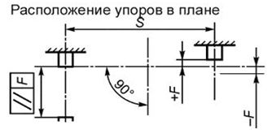 | ±0,8S, но не более ±8 | ±S, но не более ±10 | ±1,25S, но не более ±12,5 | ±1,6S, но не более ±16 | мм
G | Отклонение вертикальной оси поперечного сечения рельса от вертикали на всей длине рельсового пути | 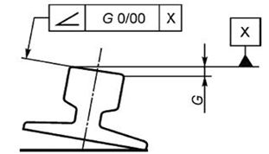 | 4 | 6 | 9 | 12 | 0/00
K | Смещение вертикальной оси рельса относительно вертикальной оси стенки подкрановой стальной балки | 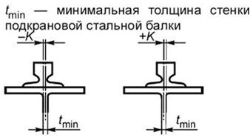 | ± 0,5 t min |  |  | - | мм
Примечание - S, м.
Таблица 3
Конструктивные величины предельных отклонений для сварных и разъемных стыковых соединений рельсовых путей крана
Отклонение |  |  | Величина предельного отклонения
Обозна чение отклонения на чертеже | Описание | Графическое представление отклонения | Класс допусков 1 | Класс допусков 2 | Класс допусков 3 | Класс допусков 4 | Единица измерения
HF | Взаимное вертикальное смещение торцов рельсов в сварном соединении | 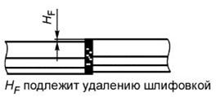 | 0 - при выполнении сварки на предприятии-изготовителе;  1 макс. - при выполнении сварки на месте установки крана |  |  |  | мм
HS | Взаимное горизонтальное смещение торцов рельсов | 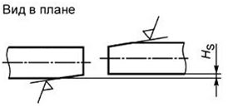 | 1 макс. - при условии обеспечения плавности перехода шлифованием с уклоном 1:50 |  |  |  | мм
bS | Отклонение от прямолинейности рельса в плане на участке длиной 1 м от сварного стыка рельса (в одну сторону) | 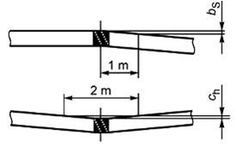 | 2 |  |  |  | мм
ch | Отклонение от прямолинейности рельса по высоте на участке общей длиной 2 м (по 1 м по обе стороны от сварного стыка рельса) |  | 2 |  |  |  | мм
HX | Отклонение от плоскостности поверхности рельса вблизи стыкового соединения после исправления участка HX  Чистовая обработка не требуется, если стыки параллельных рельсов в плане разнесены относительно друг друга | __ | 0,5 |  |  |  | мм
Таблица 4
Эксплуатационные величины предельных отклонений размеров и планово-высотного положения рельсовых путей кранов
Отклонение |  |  | Величина предельного отклонения
Обозна чение отклонения на чертеже | Описание | Графическое представление отклонения | Класс  допусков 1 | Класс  допусков 2 | Класс допусков 3 | Класс допусков 4 | Единица измерения
AW1 | Отклонение размера колеи (пролета), измеренной по осям рельсов рельсового пути (для кранов мостового типа) в любой точке пути | 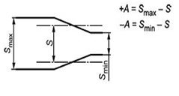 | Для пролетов S ≤ 16 ±10  Для пролетов  S > 16 м ±(10+0,25 (S-16)) | Для пролетов S ≤ 16 ±16  Для пролетов  S > 16± (16+0,25 (S-16)) | Для пролетов S ≤ 16 ±25  Для пролетов  S > 16± (25+0,25 (S-16)) | Для пролетов S ≤ 16 ±40  Для пролетов  S > 16± (40+0,25 (S-16)) | мм
BW1 | Отклонение от прямолинейности оси рельса в горизонтальной плоскости в любой точке рельсового пути крана | 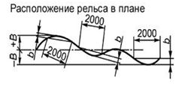 | ±10 | ±20 | ±40 | ±80 | мм
EW1 | Превышение одного рельса над другим, измеренное в любой плоскости, перпендикулярной направлению рельсового пути крана | 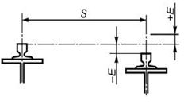 | ±10 | ±20 | ±40 | ±80 | мм
Примечания:
1) S, м
2) не указанные в данной таблице величины предельных отклонений размеров и планово-высотного положения рельсовых путей принимаются по таблице 2 настоящего приложения
Таблица 5
Эксплуатационные величины предельных отклонений размеров и планово-высотного положения путей опорных и подвесных кранов, спроектированных и сданных в эксплуатацию до введения настоящего стандарта
Обозна-чение отклоне-  ния на чертеже | Отклонение | Графическое представление отклонения | Значение допустимого отклонения при эксплуатации | Единица измерения
P1 | Превышение одного рельса над другим, измеренное в любой плоскости, перпендикулярной направлению рельсового пути | 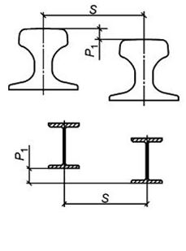 | 0,002 S, но не более 40 | мм
P1 |  |  | Для полукозловых и полупортальных кранов не более 0,002 проектной разности уровней головок рельсов верхней и нижней рельсовых нитей | мм
P1 |  |  | Для подвесных кранов  iS,  где i - допускаемый изготовителем уклон пути тали | мм
P2 | Отклонение от прямолинейности рельса в вертикальной плоскости, измеренное на соседних колоннах рельсового пути | 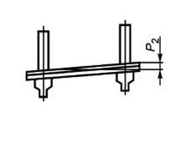 | 0,002 S, но не более 10 | мм
P2 |  |  | Для наземной рельсовой нити полукозловых и полупортальных кранов - не более 0,003 расстояния между соседними точками измерения, равного расстоянию между колоннами надземной части рельсового пути | мм
P2 |  |  | Для подвесных кранов -  0,001 l  Для талей -  i l,  где i - допускаемый изготовителем уклон пути тали.  Для монорельсовых тележек  0,002 l  l - расстояние между соседними точками крепления рельса | мм
P3 | Отклонение размера колеи (пролета), измеренной по осям рельсов в любой точке рельсового пути | 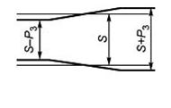 | 0,002 S, но не более 15 | мм
P3 |  |  | Для подвесных кранов -  (∆Л + ∆П), / 2 где ∆Л и ∆П - зазоры между краями ездовой полки двутавра и ребордами ходовых катков крана с левой и правой сторон, соответственно | мм
P3 | Отклонение расстояния между осями симметрии рельсов (двутавров) одно- и двухпролетных крановых путей  Примечание: при двух и более пролетах два одинаковых знака в одном поперечном сечении бракуются | 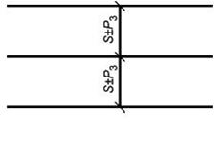 | 0,002S | мм
P4 | Взаимное смещение торцов стыкуемых рельсов в плане и по высоте | 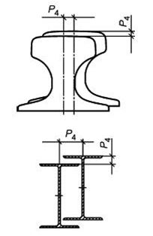 | 2 | мм
P5 | Отклонение полки нижнего пояса двутавра от вертикальной оси | 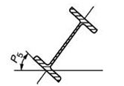 | 5 | градус
Примечание: S, м
Таблица 6
Предельные величины износа рельсов путей опорных и подвесных кранов при эксплуатации
Характеристика износа | Графическое представление износа | Величина допустимого износа
Износ головки рельса (вертикальный, горизонтальный или приведенный (вертикальный плюс половина горизонтального) P6, % | 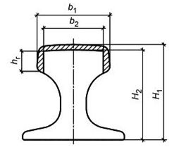 | Не более 15 от соответствующего размера неизношенного профиля (таблица 7 для стандартных типов рельсов)
 | 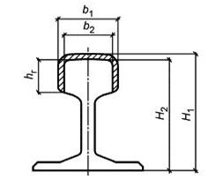
Уменьшение ширины пояса двутавра ∆B вследствие износа P7, мм | 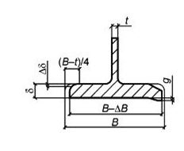 | ∆B ≤ 0,05B
Уменьшение толщины полки двутавра ∆d вследствие износа P8, мм |  | ∆d ≥ 0,2 d  при одновременном отгибе полки g ≤ 0,15 d
Отгиб g полки двутавра P9, мм |  | ∆d ≥ 0,25 d  при одновременном отгибе полки g ≤ 0,1 d
Уменьшение толщины t стенки двутавра P10, мм |  | не более 0,03 t
Таблица 7
Минимальные величины размеров изношенных рельсов в миллиметрах
Тип рельса | b1 | H2 | hr | Приведенный износ
Р43 | 59,5 | 133,7 | 42 | 10,5
Р50 | 61,2 | 145,7 | 42 | 11
Р65 | 63,75 | 173,25 | 45 | 11,5
Р75 | 61,3 | 183,75 | 55 | 12
КР80 | 73,95 | 124,75 | 35 | 10,5
КР100 | 918 | 140 | 40 | 12
КР120 | 109,65 | 163,25 | 45 | 14,5
КР140 | 127,5 | 162,5 | 50 | 16,5
Приложение 12
к Инструкции по проведению
обследования технического
состояния башенных кранов
с истекшим сроком службы
с целью определения
возможности их дальнейшей
эксплуатации
Метод отбора проб (образцов) для определения химического состава и механических свойств металла
1. Для проведения химического анализа металла основных несущих элементов с целью стандартного определения марки стали от каждого элемента обследуемого узла берут на анализ от 20 до 30 г стружки.
2. При сложности отбора указанного количества металла могут быть использованы опытные методы, при которых объем отбираемого металла может составлять 15-20 мм3 при площади образца не менее 5 мм2.
3. Место, с которого берется стружка, предварительно очищается от пыли, грязи, смазочных материалов и зачищается до металлического блеска. Стружка отбирается засверливанием отверстия при температуре не ниже плюс 10°С. Диаметр сверла d=5-8 мм, но не более полуторной толщины элемента (листа, профиля, трубы) анализируемого узла. Расстояние между отверстием и краем элемента не менее 5d (как правило, не менее 25 мм).
В тех случаях, когда температура окружающего воздуха ниже плюс 10 °С, отбор стружки для анализа необходимо выполнять с подогретой до указанной температуры поверхности металла.
4. Место, откуда взята стружка, подлежит восстановлению с применением сварки до пуска крана в работу, о чем делается отметка в журнале осмотров, технических обслуживаний и ремонтов крана, а чертеж восстановления элемента металлоконструкции после взятия пробы хранится наравне с паспортом.
5. Отобранная стружка упаковывается, маркируется, составляется ведомость с указанием места взятия стружки (узла, элемента) марки крана, его заводского и регистрационного номеров.
Химический состав стружки определяется в соответствии с требованиями ГОСТ 22536.0-87 "Сталь углеродистая и чугун нелегированный. Общие требования к методам анализа", ГОСТ 22536.1-88 "Сталь углеродистая и чугун нелегированный. Методы определения общего углерода и графит", ГОСТ 22536.2-87 "Сталь углеродистая и чугун нелегированный. Методы определения серы", ГОСТ 22536.3-88 "Сталь углеродистая и чугун нелегированный. Методы определения фосфора", ГОСТ 22536.4-88 "Сталь углеродистая и чугун нелегированный. Методы определения кремния", ГОСТ 22536.5-87 "Сталь углеродистая и чугун нелегированный. Методы определения марганца".
6. Определение механических свойств (предела текучести, временного сопротивления разрыву, относительного удлинения, ударной вязкости) производится из проб, вырезанных из элементов металлоконструкций, подлежащих проверке.
Наиболее приемлемым методом отбора металла для определения его механических свойств из листовых конструкций является вырезка заготовки в виде круга (блина) (рисунок 1). Вырезка заготовки выполняется механическим путем (дрелью со специальной насадкой) или газовой резкой ацетиленовым или пропан-бутановым пламенем с обеспечением отсутствия пережога или перегрева вырезаемой заготовки. Из получаемой заготовки изготавливают два плоских образца I для определения предела текучести, временного сопротивления разрыву и относительного удлинения в соответствии с требованиями приложения 3 ГОСТ 1497-84 "Металлы. Методы испытаний на растяжение" (тип 1 или 2).

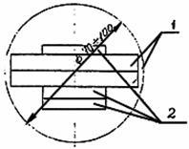

Рисунок 1. Образец круглой заготовки из листовой конструкции
Из этой же заготовки вырезают также три образца 2 для определения ударной вязкости. Образцы вырезают в соответствии с требованиями ГОСТ 9454-78 "Металлы. Метод испытания на ударный изгиб при пониженных, комнатной и повышенных температурах". Образцы испытывают при минимальной температуре эксплуатации крана.
Отбор проб в трубчатых конструкциях (секции башен, верхний пояс секций стрел, несущие пояса оголовка) производится следующим образом: например, из трубы несущего пояса 140х10 мм вырезается заготовка (рисунок 2) с закруглениями диаметром 60мм. Длина заготовки 120 мм.
Из нижних несущих поясов стрелы стандартные заготовки металла для проверки механических свойств не вырезают, ввиду невозможности восстановления конструкции без снижения ее прочностных свойств.

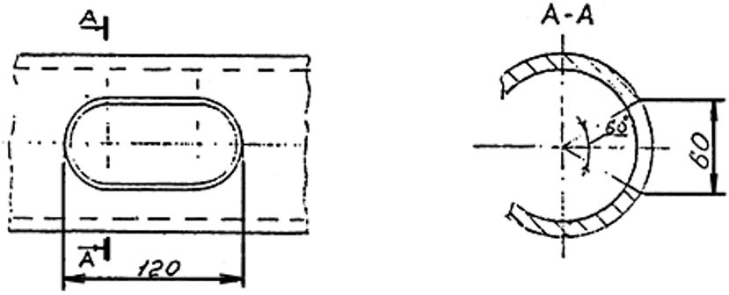

Рисунок 2. Заготовка из трубчатой конструкции
Из полученной заготовки размером 120х60 мм изготавливают (рисунок 3) полосы шириной 16 мм (две штук) и шириной 9 мм (две штуки). Из двух первых полос для определения предела текучести sт, временного сопротивления sв и относительного удлинения d изготавливают два образца на растяжение по ГОСТ 1497-84 "Металлы. Методы испытаний на растяжение" (рисунок 3):

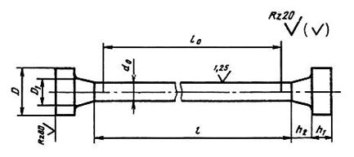

Рисунок 3. Образец заготовки для испытания на растяжение
Из двух других полос изготавливают три образца для определения ударной вязкости при температуре минус 40 °С (краны исполнения У – умеренный климат) или минус 60 °С (краны исполнения ХЛ – холодный климат) согласно требованиям ГОСТ 9454-78 "Металлы. Метод испытания на ударный изгиб при пониженных, комнатной и повышенных температурах" черт. 1, вид концентратора U, тип образца 7.
Таблица 1

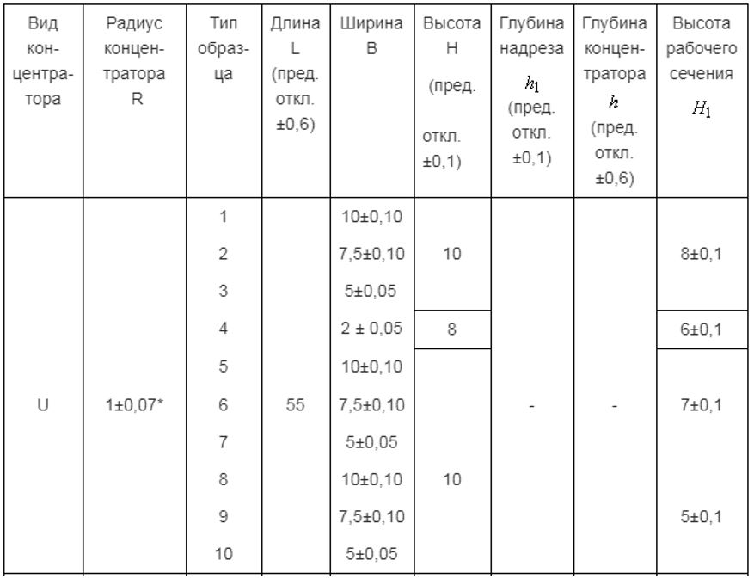

Места вырезки заготовок восстанавливаются без снижения несущей способности конструкции с выполнением требований, записанных в пункте 1 настоящего приложения:

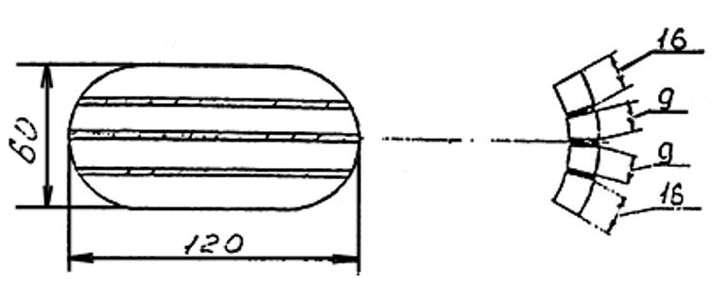

Рисунок 4.
Приложение 13
к Инструкции по проведению
обследования технического
состояния башенных кранов
с истекшим сроком службы
с целью определения
возможности их дальнейшей
эксплуатации
Расчет металлических конструкций и деталей механизмов крана на усталость
1. Исходные данные для расчета механизмов крана на усталость соответствуют данным, указанным в конструкторской и эксплуатационной документации на кран.
Геометрические характеристики крана определяются по проектной геометрической схеме его конструкции без учета деформаций.
2. При расчете несущей металлической конструкции крана на усталость учитывается наибольшее возможное в пределах данной группы режима работы крана число циклов его работы с наибольшей массой груза, определяемое по формуле:
Ni = Np×Кq., где
Np – расчетное число циклов работы крана;
Кq – расчетный коэффициент нагрузки крана.
Предполагается, что остальные циклы работы крана, число которых Np – Ni , совершают без груза. Эти циклы учитываются только при расчете элементов, расположенных ниже опорно-поворотного устройства.
Группа режима работы крана, расчетное число циклов работы крана и расчетный коэффициент нагрузки крана устанавливается по таблице 1 настоящего приложения.
Таблица 1
Коэффициент нагрузки крана
Расчетный коэффициент нагрузки крана Кq | Группа режима работы крана при расчетном числе циклов Np
Расчетный коэффициент нагрузки крана Кq | 6,3 х 10 4 | 1,25 х 10 5 | 2,5 х 10 5 | 5,0 х 10 5 | 1,0 х 10 6 | 2,0 х 10 6
0,125 | 1К | 2К | 3К | 4К | 5К | 6К
0,250 | 2К | 3К | 4К | 5К | 6К | 7К
0,500 | 3К | 4К | 5К | 6К | 7К | 8К
1,000 | 4К | 5К | 6К | 7К | 8К | 8К
Примечание: расчетное число циклов работы крана Np принимают по конструкторской и эксплуатационной документации и округляют до ближайшего большего значения, указанного в таблице 1.
3. При расчете деталей механизмов, усталость которых определяется циклами напряжений, обусловленными вращением рассчитываемых деталей, учитывается только наибольшее возможное в пределах данной группы режима работы механизма время его работы Т в часах с нормативной нагрузкой, определяемое по формуле:
Т = Тр×Кр, где
Тр – расчетное общее время работы механизма, ч;
Кр – расчетный коэффициент нагрузки.
Группу режима работы механизма, расчетное общее время его работы и расчетный коэффициент нагрузки устанавливают по таблице 2 настоящего приложения.
Таблица 2
Коэффициент нагрузки крана
Расчетный коэффициент нагрузки  Кр | Группа режима работы крана при расчетном общем времени работы механизма Тр,ч
Расчетный коэффициент нагрузки  Кр | 0,8 х 10 3 | 1,6 х 103 | 3,2 х 10 3 | 6,3 х 10 3 | 12,5 х 103 | 25,0 х 103 | 50,0 х 103
0,125 | 1М | 1М | 1М | 2М | 3М | 4М | 5М
0,250 | 1М | 1М | 2М | 3М | 4М | 5М | 6М
0,500 | 1М | 2М | 3М | 4М | 5М | 6М | 6М
1,000 | 2М | 3М | 4М | 5М | 6М | 6М | 6М
Примечание:
1) расчетное общее время работы механизма принимают по конструкторской и эксплуатационной документации и округляют до ближайшего большего значения, указанного в таблице 2;
2) под временем работы механизма принимают время, в течение которого механизм находится в движении (действии).
4. При расчете деталей механизмов, усталость которых определяется циклами напряжений, обусловленными изменением крутящего момента, число циклов изменения крутящего момента N2 принимается не менее значений, указанных в таблице 3.
Таблица 3
Число циклов изменения крутящего момента
Наименование механизмов | N2
Механизмы подъема груза и стрелы | 1,2 N1*
Механизмы поворота
кранов с балочной стрелой | 600 Тр
кранов с подъемной стрелой | 1000 Тр
Механизм передвижения груза тележки | 200 Тр
Механизм передвижения:
кранов с балочной стрелой | 600 Тр
кранов с подъемной стрелой | 1000 Тр
* - N1 - число циклов работы крана с наибольшей массой груза за время работы рассчитываемого механизма.
Примечание: допустимое уменьшение числа N2: для механизма поворота в 2 раза, если предусмотрена фиксированная частота вращения крана, обеспечивающая скорость точки подвеса при максимальном вылете не более 0,3 м/с; для механизма передвижения - в 2 раза, если привод имеет не менее, чем три пусковых ступени управления и, дополнительно в 2 раза, если он не содержит червячных или глобоидных передач.
5. При расчете сварных элементов металлических конструкций и деталей механизмов на усталость расчетное сопротивление усталости принимается с учетом полноты контроля сварных соединений радиографическими или другими физическими методами.
Также, полноту контроля сварных соединения возможно определить с помощью коэффициента КК, понижающего сопротивления усталости и принимаемого по таблице 4.
Для основного металла вдали от сварного шва и для несварных соединений КК = 1.
Таблица 4
Число циклов изменения крутящего момента
Вид сварного соединения | Длина контролируемого шва, % от полной длины шва | КК
Стыковое соединение, расположенное перпендикулярно или под углом к действующему усилию | 100 | 1,0
 | 25 | 0,8
Стыковое соединение, расположенное параллельно действующему усилию | 25 | 1,0
Угловое соединение | 25 | 1,0
Угловое соединение | 0 | 0,8
Приложение 14
к Инструкции по проведению
обследования технического
состояния башенных кранов
с истекшим сроком службы
с целью определения
возможности их дальнейшей
эксплуатации
Балльная шкала оценок дефектов и повреждений металлических конструкций
Наименование дефекта, повреждения | Оценка, n баллов
Наименование дефекта, повреждения | дефекты и повреждения, возникшие
Наименование дефекта, повреждения | при монтаже, перевозке | при работе крана
1. Первичная трещина по сварному соединению (шов, околошовная зона):
в поясах, коробчатых конструкциях | 1,25 | 2,5
в связях*, ребрах | 0,5 | 1,0
2. Первичная трещина по основному металлу:
в поясах, коробчатых конструкциях | 1,75 | 3,5
в связях, ребрах | 0,75 | 1,5
3. Первичная деформация элементов, превышающая нормативные данные:
стрелы или башни (в сборе), пояса | 2,5 | 5,0
связи | 0,5 | 1,0
листовой конструкции | 1,25 | 2,5
4. Выработка (износ, смятие) отверстий сверх предельных значений по настоящей Инструкции | 1,0 | 2,0
5. Коррозия:
50-95 % от предельной величины | - | 1,0
при достижении предельной величины | - | св. 5,0
6. Расслоение металла | свыше 5,0 | св. 5,0
7. Повторные дефекты по пунктам 1-5 | 1,3 n | 2 n
Примечание: *под "связями" понимаются элементы, связывающие пояса между собой в решетчатых конструкциях (раскосы, диагонали, стойки, связи).

© 2012. РГП на ПХВ «Институт законодательства и правовой информации Республики Казахстан» Министерства юстиции Республики Казахстан

